Załącznik nr 4 do uchwały nr …../23 Sejmiku Województwa Mazowieckiego z dnia …….. 2023 r.

Scenariusze wielkości emisji substancji w powietrzu w roku zakończenia Programu oraz oszacowanie wielkości tych emisji ze źródeł odpowiedzialnych za przekroczenia poziomów dopuszczalnych i docelowych, po zrealizowaniu wszystkich działań
W ramach Programu ochrony powietrza dla województwa mazowieckiego przeanalizowano scenariusz wielkości emisji dla stref: mazowieckiej, aglomeracja warszawska, miasto Płock i miasto Radom po realizacji działań naprawczych z harmonogramu.

1. Wielkości stężeń substancji w powietrzu w strefach województwa mazowieckiego w roku bazowym
Poniżej pokazano wyniki modelowania w roku bazowym (zgodnie z „Roczną oceną jakości powietrza w województwie mazowieckim, Raport wojewódzki za rok 2018”, dla pyłu zawieszonego PM10, pyłu zawieszonego PM2,5 i benzo(a)pirenu jest to rok 2017, dla ditlenku azotu – rok 2018) stężeń pyłu zawieszonego PM10, pyłu zawieszonego PM2,5, benzo(a)pirenu dla stref w województwie mazowieckim oraz ditlenku azotu dla strefy aglomeracja warszawska wykonanego na potrzeby oceny rocznej jakości powietrza dla województwa mazowieckiego.
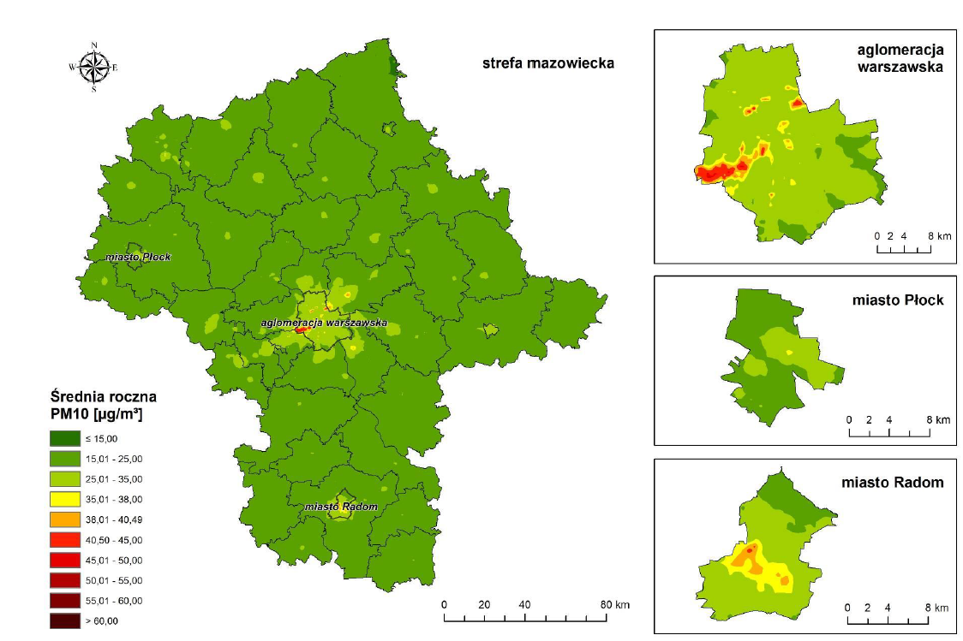
Rysunek 1 Rozkład przestrzenny średniorocznych stężeń pyłu zawieszonego PM10 [µg/m³] w roku bazowym w strefach województwa mazowieckiego
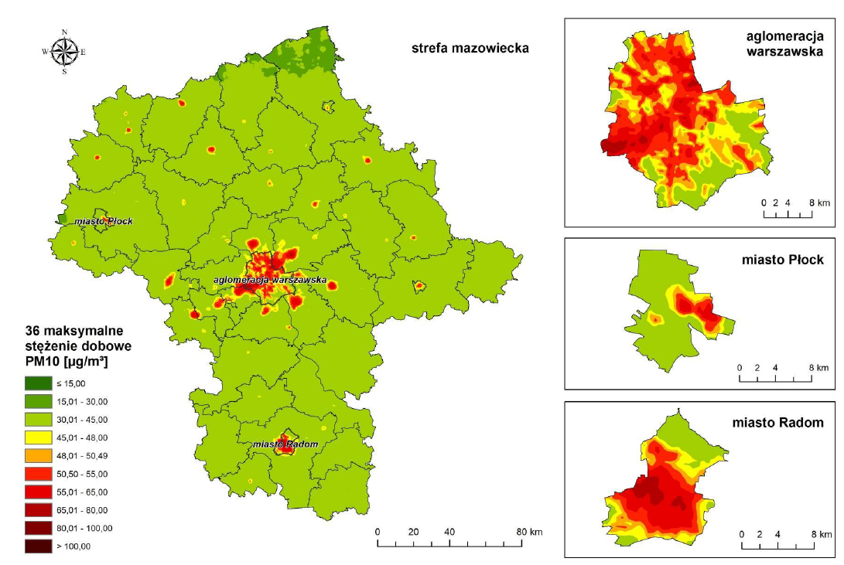
Rysunek 2 Rozkład przestrzenny średniodobowych stężeń pyłu zawieszonego PM10 (36 maksimum) [µg/m³] w roku bazowym w strefach województwa mazowieckiego
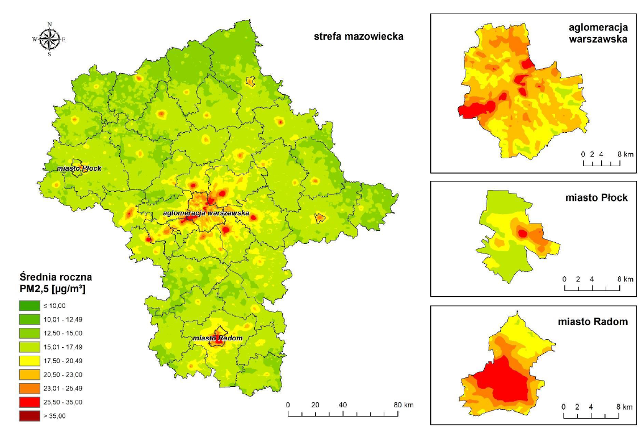
Rysunek 3 Rozkład przestrzenny średniorocznych stężeń pyłu zawieszonego PM2,5 [µg/m³] w roku bazowym w strefach województwa mazowieckiego
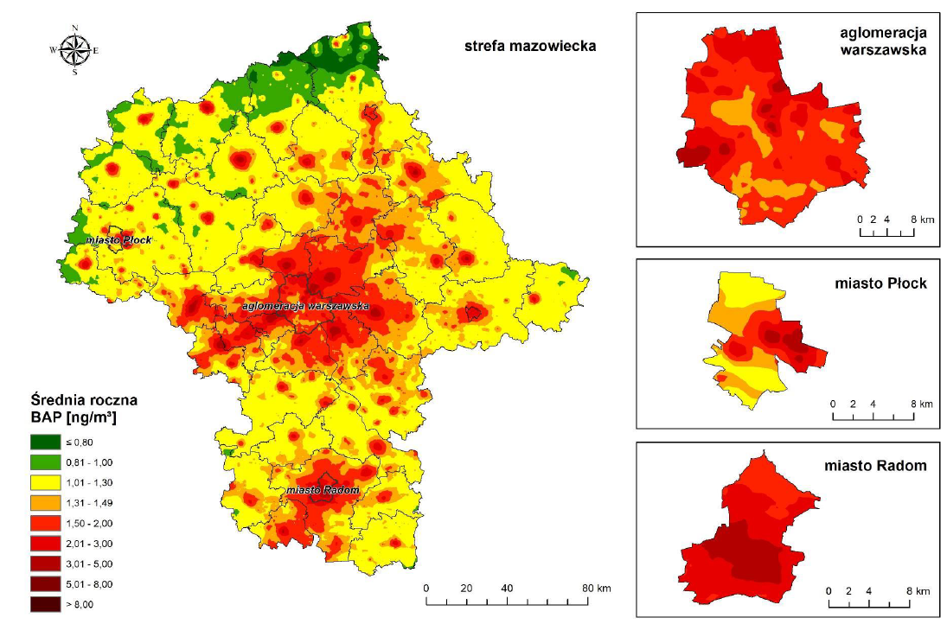
Rysunek 4 Rozkład przestrzenny średniorocznych stężeń benzo(a)pirenu [ng/m³] w roku bazowym w strefach województwa mazowieckiego
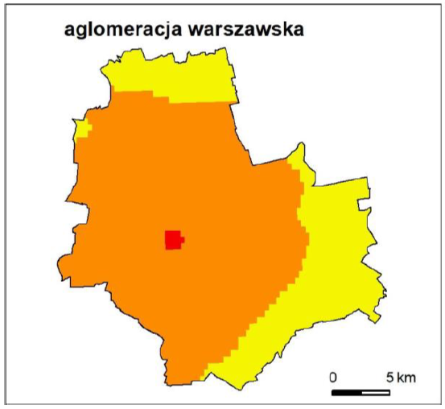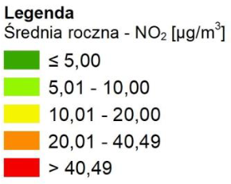
Rysunek 5 Rozkład przestrzenny średniorocznych stężeń ditlenku azotu w roku bazowym w strefie aglomeracja warszawska

2.Wielkości emisji i stężeń substancji w powietrzu w wyniku realizacji scenariusza naprawczego
Wielkości emisji substancji w powietrzu ogółem w roku zakończenia programu (2026) oraz ze źródeł odpowiedzialnych za przekroczenia zawarte w Tabelach 1, 2, 17, 18, 33, 34, 49, 50, 61 i 62 wyznaczono w odniesieniu do planowanej w Programie redukcji emisji w latach 2021-2026 w wyniku realizacji działania „Ograniczenie emisji substancji z procesu wytwarzania energii cieplnej dla potrzeb ogrzewania i przygotowania ciepłej wody w lokalach mieszkalnych, handlowych, usługowych oraz użyteczności publicznej (kod działania WMaOePow).
Realizacja działania „Zwiększanie powierzchni zieleni w gminach miejskich województwa mazowieckiego (kod działania WMaObZi) nie powoduje likwidacji emisji „u źródła”, a poprzez zatrzymywanie i pochłanianie zanieczyszczeń powoduje obniżenie ich stężeń w powietrzu. W Tabelach 3, 4, 19, 20, 35, 36, 51, 52, 63 i 64 wskazano wielkości emisji substancji w powietrzu ogółem w roku zakończenia programu w odniesieniu do redukcji emisji w wyniku realizacji obydwu działań: WMaOePow i WMaObZi.
Natomiast realizacja działania WMaMMu „Ograniczanie wtórnej emisji pyłu – czyszczenie ulic na mokro w gminach miejskich województwa mazowieckiego, w granicach obszaru zabudowanego, zakaz używania spalinowych i elektrycznych dmuchaw do liści” powoduje wyłącznie czasowe ograniczenie emisji z resuspensji.
W Tabelach 5, 6, 21, 22, 37, 38, 53, 54, 65 i 66 wskazano wielkość emisji substancji do powietrza w wyniku rzeczywistej realizacji działania WMaOePow w latach 2021 i 2022 w odniesieniu do emisji zinwentaryzowanej przez Krajowy Ośrodek Bilansowania i Zarządzania Emisjami (dalej: KOBIZE) za 2018 r. (dla roku bazowego dla programu ochrony powietrza).
W Tabelach 7, 8, 23, 24, 39,40, 67 i 68 wskazano wielkość emisji substancji do powietrza w wyniku rzeczywistej realizacji działań WMaOePow i WMaObZi oraz SaWaZiDr w latach 2021 i 2022 w odniesieniu do emisji zinwentaryzowanej przez Krajowy Ośrodek Bilansowania i Zarządzania Emisjami (dalej: KOBIZE) za 2018 r. (dla roku bazowego dla programu ochrony powietrza). Przy czym dla strefy miasto Płock w latach 2021-2023 nie wskazano w harmonogramie działania WMaObZi.
W Aktualizacji Programu ze względu na wykonaną w gminach inwentaryzację źródeł ogrzewania zmianie uległ zakres działania WMaOePow na lata 2024-2026. Zakres działania dla 2023 roku pozostał ten sam co w programie z 2020 r. W związku z tym w Tabelach 9, 10, 25, 26, 41, 42, 55, 56, 69 i 70 pokazano wielkości emisji substancji w powietrzu ogółem w roku zakończenia programu (2026) oraz ze źródeł odpowiedzialnych za przekroczenia w wyniku planowanej realizacji działania „Ograniczenie emisji substancji z procesu wytwarzania energii cieplnej dla potrzeb ogrzewania i przygotowania ciepłej wody w lokalach mieszkalnych, handlowych, usługowych oraz użyteczności publicznej (kod działania WMaOePow) w latach 2023-2026 w odniesieniu do emisji zinwentaryzowanej przez KOBIZE w 2022 r. (najbardziej aktualne dane na rok sporządzania aktualizacji).
W Tabelach 11, 12, 27, 28, 43, 44, 71 i 72 pokazano wielkości emisji substancji w powietrzu ogółem w roku zakończenia programu (2026) oraz ze źródeł odpowiedzialnych za przekroczenia w wyniku planowanej realizacji działań WMaOePow i WMaObZi oraz SaWaZiDr w latach 2023-2026 w odniesieniu do emisji zinwentaryzowanej przez KOBIZE w 2022 r.
W Tabelach 13, 14, 29, 30, 45, 46, 57, 58, 73 i 74 pokazano również wielkości emisji substancji w powietrzu ogółem w roku zakończenia programu (2026) oraz ze źródeł odpowiedzialnych za przekroczenia w wyniku realizacji działania WMaOePow w odniesieniu do emisji zinwentaryzowanej przez KOBIZE w 2022 r., przy założeniu, że w 2023 r. stopień realizacji działania będzie na poziomie średnim z lat 2021 i 2022, a w latach 2024-2026 działanie zostanie zrealizowane w całości zgodnie z zakresem podanym w załączniku 5 do uchwały.
W Tabelach 15,16, 31,32, 47,48, 59,60, 75 i 76 pokazano również wielkości emisji substancji w powietrzu ogółem w roku zakończenia programu (2026) oraz ze źródeł odpowiedzialnych za przekroczenia w wyniku realizacji działań WMaOePow i WMaObZi oraz SaWaZiDr w odniesieniu do emisji zinwentaryzowanej przez KOBIZE w 2022 r., przy założeniu, że w 2023 r. stopień realizacji działań będzie na poziomie średnim z lat 2021 i 2022, a w latach 2024-2026 działania zostaną zrealizowane w całości zgodnie z zakresem podanym w załączniku 5 do uchwały.
Tabela 1 Wielkości emisji substancji do powietrza ogółem w roku zakończenia programu oraz ze źródeł odpowiedzialnych za przekroczenia w województwie mazowieckim w odniesieniu do emisji zinwentaryzowanej przez KOBIZE za 2018 r.
Typ emisji | SNAP | Pył zawieszony PM10 [Mg/rok] | Pył zawieszony PM2,5 [Mg/rok] | B(a)P [kg/rok]
Mieszkalnictwo i usługi | 0202 | 6824,071 | 6971,887 | 3628,598
Emisja ogółem | Nie dotyczy | 22718,31 | 12981,96 | 4614,698
Tabela 2 Wielkości redukcji emisji substancji w powietrzu ogółem w roku zakończenia programu oraz ze źródeł odpowiedzialnych za przekroczenia w województwie mazowieckim w odniesieniu do emisji zinwentaryzowanej przez KOBIZE za 2018 r.
Typ emisji | SNAP | Redukcja Pył zawieszony PM10 [%] | Redukcja Pył zawieszony PM2,5 [%] | Redukcja B(a)P [%]
Mieszkalnictwo i usługi | 0202 | 72 | 71 | 74
Emisja ogółem | Nie dotyczy | 44 | 57 | 69
Tabela 3 Wielkości emisji substancji do powietrza ogółem w roku zakończenia programu w wyniku realizacji działań WMaOePow i WMaObZi w województwie mazowieckim w odniesieniu do emisji zinwentaryzowanej przez KOBIZE za 2018 r.
Typ emisji | SNAP | Pył zawieszony PM10 [Mg/rok] | Pył zawieszony PM2,5 [Mg/rok] | B(a)P [kg/rok]
Emisja ogółem | Nie dotyczy | 22706,91 | 12976,26 | 4614,698
Tabela 4 Wielkości redukcji emisji substancji w powietrzu ogółem w roku zakończenia programu w wyniku realizacji działań WMaOePow i WMaObZi w województwie mazowieckim w odniesieniu do emisji zinwentaryzowanej przez KOBIZE za 2018 r.
Typ emisji | SNAP | Redukcja Pył zawieszony PM10 [%] | Redukcja Pył zawieszony PM2,5 [%] | Redukcja B(a)P [%]
Emisja ogółem | Nie dotyczy | 44 | 57 | 69
Tabela 5 Wielkość emisji substancji do powietrza w wyniku realizacji działania WMaOePow w latach 2021 i 2022 w województwie mazowieckim w odniesieniu do emisji zinwentaryzowanej przez KOBIZE za 2018 r.
Typ emisji | SNAP | Pył zawieszony PM10 [Mg/rok] | Pył zawieszony PM2,5 [Mg/rok] | B(a)P [kg/rok]
Mieszkalnictwo i usługi | 0202 | 22774,1 | 22457,56 | 12670,2
Emisja ogółem | Nie dotyczy | 38668,34 | 28467,62 | 13656,3
Tabela 6 Wielkości redukcji emisji substancji w powietrzu ogółem oraz ze źródeł odpowiedzialnych za przekroczenia w województwie mazowieckim w wyniku realizacji działania WMaOePow w latach 2021 i 2022 w odniesieniu do emisji zinwentaryzowanej przez KOBIZE za 2018 r.
Typ emisji | SNAP | Redukcja Pył zawieszony PM10 [%] | Redukcja Pył zawieszony PM2,5 [%] | Redukcja B(a)P [%]
Mieszkalnictwo i usługi | 0202 | 7,7 | 7,5 | 7,8
Emisja ogółem | Nie dotyczy | 4,7 | 6,0 | 7,3
Tabela 7 Wielkości emisji substancji do powietrza ogółem w wyniku realizacji działań WMaOePow i WMaObZi oraz SaWaZiDr w latach 2021 i 2022 w województwie mazowieckim w odniesieniu do emisji zinwentaryzowanej przez KOBIZE za 2018 r.
Typ emisji | SNAP | Pył zawieszony PM10 [Mg/rok] | Pył zawieszony PM2,5 [Mg/rok] | B(a)P [kg/rok]
Emisja ogółem | Nie dotyczy | 38667,229 | 28467,064 | 4614,698
Tabela 8 Wielkości redukcji emisji substancji w powietrzu ogółem w wyniku realizacji działań WMaOePow i WMaObZi oraz SaWaZiDr w latach 2021 i 2022 w województwie mazowieckim w odniesieniu do emisji zinwentaryzowanej przez KOBIZE za 2018 r.
Typ emisji | SNAP | Redukcja Pył zawieszony PM10 [%] | Redukcja Pył zawieszony PM2,5 [%] | Redukcja B(a)P [%]
Emisja ogółem | Nie dotyczy | 4,7 | 6,0 | 7,3
Tabela 9 Wielkość emisji substancji do powietrza w wyniku planowanej realizacji działania WMaOePow w latach 2023-2026 w województwie mazowieckim w odniesieniu do emisji zinwentaryzowanej przez KOBIZE w 2022 r.
Typ emisji | SNAP | Pył zawieszony PM10 [Mg/rok] | Pył zawieszony PM2,5 [Mg/rok] | B(a)P [kg/rok]
Mieszkalnictwo | 0202 | 6130,956 | 4282,846 | 1895,635
Emisja ogółem | Nie dotyczy | 17154,3 | 7505,211 | 2204,735
Tabela 10 Wielkości redukcji emisji substancji w powietrzu ogółem oraz ze źródeł odpowiedzialnych za przekroczenia w województwie mazowieckim w wyniku planowanej realizacji działania WMaOePow w latach 2023-2026 w odniesieniu do emisji zinwentaryzowanej przez KOBIZE w 2022 r.
Typ emisji | SNAP | Redukcja Pył zawieszony PM10 [%] | Redukcja Pył zawieszony PM2,5 [%] | Redukcja B(a)P [%]
Mieszkalnictwo | 0202 | 76,8 | 82,2 | 85,9
Emisja ogółem | Nie dotyczy | 54,3 | 72,5 | 84,0
Tabela 11 Wielkość emisji substancji do powietrza w wyniku planowanej realizacji działań WMaOePow i WMaObZi oraz SaWaZiDr w latach 2023-2026 w województwie mazowieckim w odniesieniu do emisji zinwentaryzowanej przez KOBIZE w 2022 r.
Typ emisji | SNAP | Pył zawieszony PM10 [Mg/rok] | Pył zawieszony PM2,5 [Mg/rok] | B(a)P [kg/rok]
Emisja ogółem | Nie dotyczy | 17145,15 | 7500,636 | 2204,735
Tabela 12 Wielkości redukcji emisji substancji w powietrzu ogółem oraz ze źródeł odpowiedzialnych za przekroczenia w województwie mazowieckim w wyniku planowanej realizacji działań WMaOePow i WMaObZi oraz SaWaZiDr w latach 2023-2026 w odniesieniu do emisji zinwentaryzowanej przez KOBIZE w 2022 r.
Typ emisji | SNAP | Redukcja Pył zawieszony PM10 [%] | Redukcja Pył zawieszony PM2,5 [%] | Redukcja B(a)P [%]
Emisja ogółem | Nie dotyczy | 54,3 | 72,5 | 84,0
Tabela 13 Wielkość emisji substancji do powietrza w wyniku realizacji działania WMaOePow w roku 2023* i planowanej realizacji w latach 2024-2026 w województwie mazowieckim w odniesieniu do emisji zinwentaryzowanej przez KOBIZE w 2022 r.
Typ emisji | SNAP | Pył zawieszony PM10 [Mg/rok] | Pył zawieszony PM2,5 [Mg/rok] | B(a)P [kg/rok]
Mieszkalnictwo | 0202 | 8133,627 | 6228,02 | 3029,473
Emisja ogółem | Nie dotyczy | 19156,97 | 9450,385 | 3338,573
*ze względu na brak danych przyjęto poziom realizacji działania jako średnią z lat 2021 i 2022 (tj. ok. 64,5 %)
Tabela 14 Wielkości redukcji emisji substancji w powietrzu ogółem oraz ze źródeł odpowiedzialnych za przekroczenia w województwie mazowieckim w wyniku realizacji działania WMaOePow w roku 2023 i planowanej realizacji w latach 2024-2026 w odniesieniu do emisji zinwentaryzowanej przez KOBIZE w 2022 r.
Typ emisji | SNAP | Redukcja Pył zawieszony PM10 [%] | Redukcja Pył zawieszony PM2,5 [%] | Redukcja B(a)P [%]
Mieszkalnictwo | 0202 | 69,3 | 74,1 | 77,5
Emisja ogółem | Nie dotyczy | 48,9 | 65,3 | 75,8
Tabela 15 Wielkość emisji substancji do powietrza w wyniku realizacji działań WMaOePow i WMaObZi oraz SaWaZiDr w roku 2023* i planowanej ich realizacji w latach 2024-2026 w województwie mazowieckim w odniesieniu do emisji zinwentaryzowanej przez KOBIZE w 2022 r.
Typ emisji | SNAP | Pył zawieszony PM10 [Mg/rok] | Pył zawieszony PM2,5 [Mg/rok] | B(a)P [kg/rok]
Emisja ogółem | Nie dotyczy | 19148,952 | 9446,376 | 3338,573
*ze względu na brak danych przyjęto poziom realizacji działania jako średnią z lat 2021 i 2022 (tj. dla WMaOePow ok. 64,5 %, dla WMaObZi i SaWaZiDr łącznie ok. 40,41 %)
Tabela 16 Wielkości redukcji emisji substancji w powietrzu ogółem oraz ze źródeł odpowiedzialnych za przekroczenia w województwie mazowieckim w wyniku realizacji działań WMaOePow i WMaObZi oraz SaWaZiDr w roku 2023 i planowanej ich realizacji w latach 2024-2026 w odniesieniu do emisji zinwentaryzowanej przez KOBIZE w 2022 r.
Typ emisji | SNAP | Redukcja Pył zawieszony PM10 [%] | Redukcja Pył zawieszony PM2,5 [%] | Redukcja B(a)P [%]
Emisja ogółem | Nie dotyczy | 48,9 | 65,3 | 75,8

2.1. Strefa mazowiecka

2.1.1. Wielkości emisji substancji w powietrzu w roku zakończenia Programu, w tym wielkości tych emisji ze źródeł odpowiedzialnych za przekroczenia
Tabela 17 Wielkości emisji substancji do powietrza ogółem w roku zakończenia programu oraz ze źródeł odpowiedzialnych za przekroczenia w strefie mazowieckiej w odniesieniu do emisji zinwentaryzowanej przez KOBIZE za 2018 r.
Typ emisji | SNAP | Pył zawieszony PM10 [Mg/rok] | Pył zawieszony PM2,5 [Mg/rok] | B(a)P [kg/rok]
Mieszkalnictwo i usługi | 0202 | 6512,467 | 6646,229 | 3468,517
Emisja ogółem w strefie | Nie dotyczy | 21047,47 | 12067,38 | 4297,917
Tabela 18 Wielkości redukcji emisji substancji w powietrzu ogółem w roku zakończenia programu oraz ze źródeł odpowiedzialnych za przekroczenia w strefie mazowieckiej w odniesieniu do emisji zinwentaryzowanej przez KOBIZE za 2018 r.
Typ emisji | SNAP | Redukcja Pył zawieszony PM10 [%] | Redukcja Pył zawieszony PM2,5 [%] | Redukcja B(a)P [%]
Mieszkalnictwo i usługi | 0202 | 72 | 71 | 73
Emisja ogółem w strefie | Nie dotyczy | 44 | 57 | 69
Tabela 19 Wielkości emisji substancji do powietrza ogółem w roku zakończenia programu w wyniku realizacji działań WMaOePow i WMaObZi w strefie mazowieckiej w odniesieniu do emisji zinwentaryzowanej przez KOBIZE za 2018 r.
Typ emisji | SNAP | Pył zawieszony PM10 [Mg/rok] | Pył zawieszony PM2,5 [Mg/rok] | B(a)P [kg/rok]
Emisja ogółem | Nie dotyczy | 21045,04 | 12066,18 | 4297,917
Tabela 20 Wielkości redukcji emisji substancji w powietrzu ogółem w roku zakończenia programu w wyniku realizacji działań WMaOePow i WMaObZi w strefie mazowieckiej w odniesieniu do emisji zinwentaryzowanej przez KOBIZE za 2018 r.
Typ emisji | SNAP | Redukcja Pył zawieszony PM10 [%] | Redukcja Pył zawieszony PM2,5 [%] | Redukcja B(a)P [%]
Emisja ogółem | Nie dotyczy | 44 | 57 | 69
Tabela 21 Wielkość emisji substancji do powietrza w wyniku realizacji działania WMaOePow w latach 2021 i 2022 w strefie mazowieckiej w odniesieniu do emisji zinwentaryzowanej przez KOBIZE za 2018 r.
Typ emisji | SNAP | Pył zawieszony PM10 [Mg/rok] | Pył zawieszony PM2,5 [Mg/rok] | B(a)P [kg/rok]
Mieszkalnictwo i usługi | 0202 | 21608,28 | 21305,37 | 12022,69
Emisja ogółem | Nie dotyczy | 36143,29 | 26726,52 | 12852,09
Tabela 22 Wielkości redukcji emisji substancji w powietrzu ogółem oraz ze źródeł odpowiedzialnych za przekroczenia w strefie mazowieckiej w wyniku realizacji działania WMaOePow w latach 2021 i 2022 w odniesieniu do emisji zinwentaryzowanej przez KOBIZE za 2018 r.
Typ emisji | SNAP | Redukcja Pył zawieszony PM10 [%] | Redukcja Pył zawieszony PM2,5 [%] | Redukcja B(a)P [%]
Mieszkalnictwo i usługi | 0202 | 7,2 | 7,1 | 7,3
Emisja ogółem | Nie dotyczy | 4,4 | 5,7 | 6,9
Tabela 23 Wielkości emisji substancji do powietrza ogółem w wyniku realizacji działań WMaOePow i WMaObZi w latach 2021 i 2022 w strefie mazowieckiej w odniesieniu do emisji zinwentaryzowanej przez KOBIZE za 2018 r.
Typ emisji | SNAP | Pył zawieszony PM10 [Mg/rok] | Pył zawieszony PM2,5 [Mg/rok] | B(a)P [kg/rok]
Emisja ogółem | Nie dotyczy | 36143,101 | 26726,425 | 12852,09
Tabela 24 Wielkości redukcji emisji substancji w powietrzu ogółem w wyniku realizacji działań WMaOePow i WMaObZi w latach 2021 i 2022 w strefie mazowieckiej w odniesieniu do emisji zinwentaryzowanej przez KOBIZE za 2018 r.
Typ emisji | SNAP | Redukcja Pył zawieszony PM10 [%] | Redukcja Pył zawieszony PM2,5 [%] | Redukcja B(a)P [%]
Emisja ogółem | Nie dotyczy | 4,4 | 5,7 | 6,9
Tabela 25 Wielkość emisji substancji do powietrza w wyniku planowanej realizacji działania WMaOePow w latach 2023-2026 w strefie mazowieckiej w odniesieniu do emisji zinwentaryzowanej przez KOBIZE w 2022 r.
Typ emisji | SNAP | Pył zawieszony PM10 [Mg/rok] | Pył zawieszony PM2,5 [Mg/rok] | B(a)P [kg/rok]
Mieszkalnictwo | 0202 | 5148,164 | 3443,689 | 1449,753
Emisja ogółem | Nie dotyczy | 15467,279 | 6266,187 | 1704,253
Tabela 26 Wielkości redukcji emisji substancji w powietrzu ogółem oraz ze źródeł odpowiedzialnych za przekroczenia w strefie mazowieckiej w wyniku planowanej realizacji działania WMaOePow w latach 2023-2026 w odniesieniu do emisji zinwentaryzowanej przez KOBIZE w 2022 r.
Typ emisji | SNAP | Redukcja Pył zawieszony PM10 [%] | Redukcja Pył zawieszony PM2,5 [%] | Redukcja B(a)P [%]
Mieszkalnictwo | 0202 | 79,1 | 84,6 | 88,4
Emisja ogółem | Nie dotyczy | 55,7 | 75,1 | 86,7
Tabela 27 Wielkość emisji substancji do powietrza w wyniku planowanej realizacji działań WMaOePow i WMaObZi w latach 2023-2026 w strefie mazowieckiej w odniesieniu do emisji zinwentaryzowanej przez KOBIZE w 2022 r.
Typ emisji | SNAP | Pył zawieszony PM10 [Mg/rok] | Pył zawieszony PM2,5 [Mg/rok] | B(a)P [kg/rok]
Emisja ogółem | Nie dotyczy | 15464,789 | 6264,942 | 1704,253
Tabela 28 Wielkości redukcji emisji substancji w powietrzu ogółem oraz ze źródeł odpowiedzialnych za przekroczenia w strefie mazowieckiej w wyniku planowanej realizacji działań WMaOePow i WMaObZi w latach 2023-2026 w odniesieniu do emisji zinwentaryzowanej przez KOBIZE w 2022 r.
Typ emisji | SNAP | Redukcja Pył zawieszony PM10 [%] | Redukcja Pył zawieszony PM2,5 [%] | Redukcja B(a)P [%]
Emisja ogółem | Nie dotyczy | 55,8 | 75,1 | 86,7
Tabela 29 Wielkość emisji substancji do powietrza w wyniku realizacji działania WMaOePow w roku 2023* i planowanej realizacji w latach 2024-2026 w strefie mazowieckiej w odniesieniu do emisji zinwentaryzowanej przez KOBIZE w 2022 r.
Typ emisji | SNAP | Pył zawieszony PM10 [Mg/rok] | Pył zawieszony PM2,5 [Mg/rok] | B(a)P [kg/rok]
Mieszkalnictwo | 0202 | 7107,552 | 5346,951 | 2558,479
Emisja ogółem | Nie dotyczy | 17426,67 | 8169,449 | 2812,979
*ze względu na brak danych przyjęto poziom realizacji działania jako średnią z lat 2021
i 2022 (tj. ok. 29,9 %)
Tabela 30 Wielkości redukcji emisji substancji w powietrzu ogółem oraz ze źródeł odpowiedzialnych za przekroczenia w strefie mazowieckiej w wyniku realizacji działania WMaOePow w roku 2023 i planowanej realizacji w latach 2024-2026 w odniesieniu do emisji zinwentaryzowanej przez KOBIZE w 2022 r.
Typ emisji | SNAP | Redukcja Pył zawieszony PM10 [%] | Redukcja Pył zawieszony PM2,5 [%] | Redukcja B(a)P [%]
Mieszkalnictwo | 0202 | 71,1 | 76,1 | 79,6
Emisja ogółem | Nie dotyczy | 50,1 | 67,5 | 78,0
Tabela 31 Wielkość emisji substancji do powietrza w wyniku realizacji działań WMaOePow i WMaObZi w roku 2023* i planowanej realizacji w latach 2024-2026 w strefie mazowieckiej w odniesieniu do emisji zinwentaryzowanej przez KOBIZE w 2022 r.
Typ emisji | SNAP | Pył zawieszony PM10 [Mg/rok] | Pył zawieszony PM2,5 [Mg/rok] | B(a)P [kg/rok]
Emisja ogółem | Nie dotyczy | 17424,299 | 8168,264 | 2812,979
*ze względu na brak danych przyjęto poziom realizacji działania jako średnią z lat 2021 i 2022 (tj. dla WMaOePow ok. 29,9 %, dla WMaObZi ok. 54,2 %)
Tabela 32 Wielkości redukcji emisji substancji w powietrzu ogółem oraz ze źródeł odpowiedzialnych za przekroczenia w strefie mazowieckiej w wyniku realizacji działania WMaOePow i WMaObZi w roku 2023 i planowanej ich realizacji w latach 2024-2026 w odniesieniu do emisji zinwentaryzowanej przez KOBIZE w 2022 r.
Typ emisji | SNAP | Redukcja Pył zawieszony PM10 [%] | Redukcja Pył zawieszony PM2,5 [%] | Redukcja B(a)P [%]
Emisja ogółem | Nie dotyczy | 50,2 | 67,6 | 78,0

2.1.2. Wyniki modelowania
Wyniki modelowania matematycznego wskazują, iż realizacja działań zaproponowanych w harmonogramie rzeczowo-finansowym Aktualizacji Programu ochrony powietrza spowoduje w strefie mazowieckiej spadek stężeń pyłu zawieszonego PM10 (zarówno średniorocznych, jak i średniodobowych) oraz pyłu zawieszonego PM2,5 dla fazy II zdecydowanie poniżej poziomów dopuszczalnych na całym obszarze strefy. Stężenia średnioroczne benzo(a)pirenu również spadną do lub poniżej poziomu docelowego.
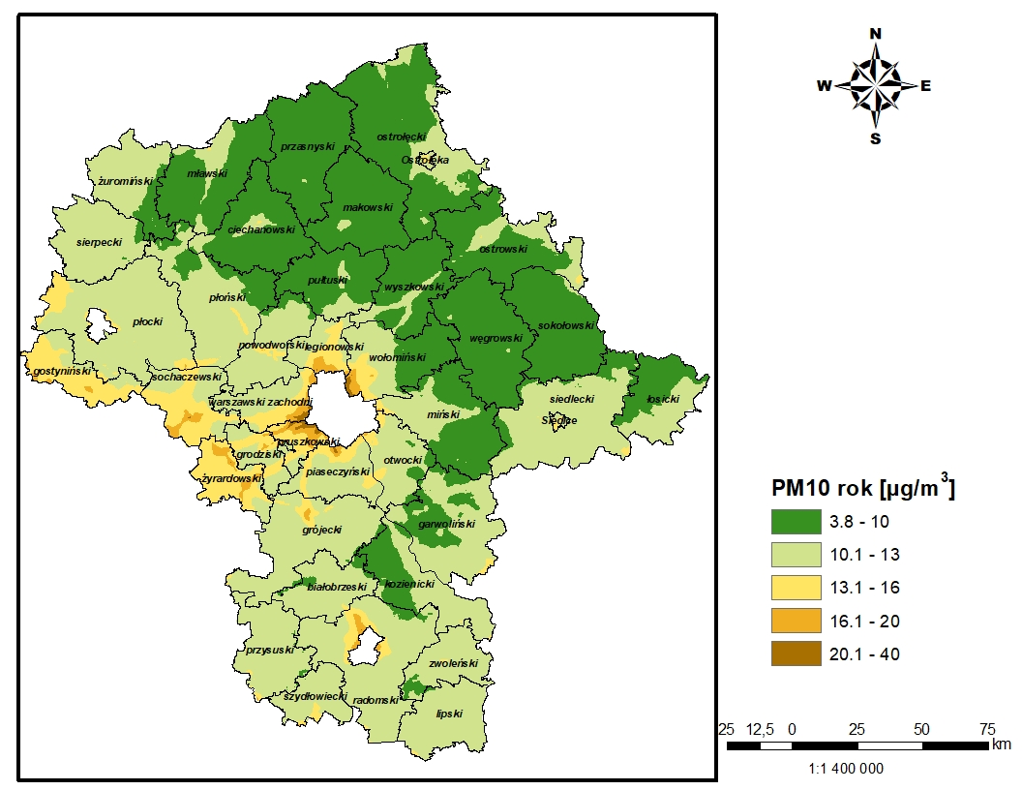
Rysunek 6 Stężenia pyłu zawieszonego PM10 o okresie uśredniania rok kalendarzowy w strefie mazowieckiej po realizacji działań naprawczych z harmonogramu
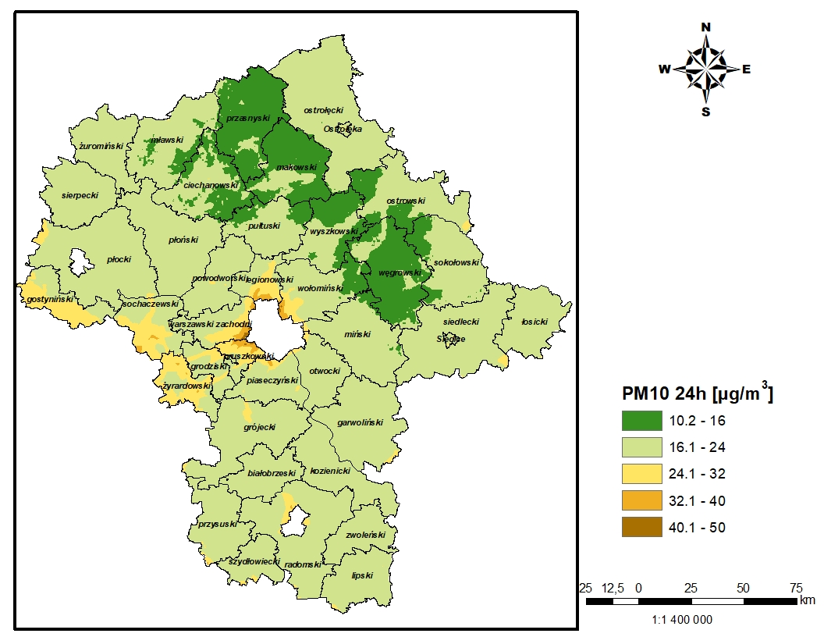
Rysunek 7 Stężenia pyłu zawieszonego PM10 o okresie uśredniania 24h (36 maksimum) w strefie mazowieckiej po realizacji działań naprawczych z harmonogramu
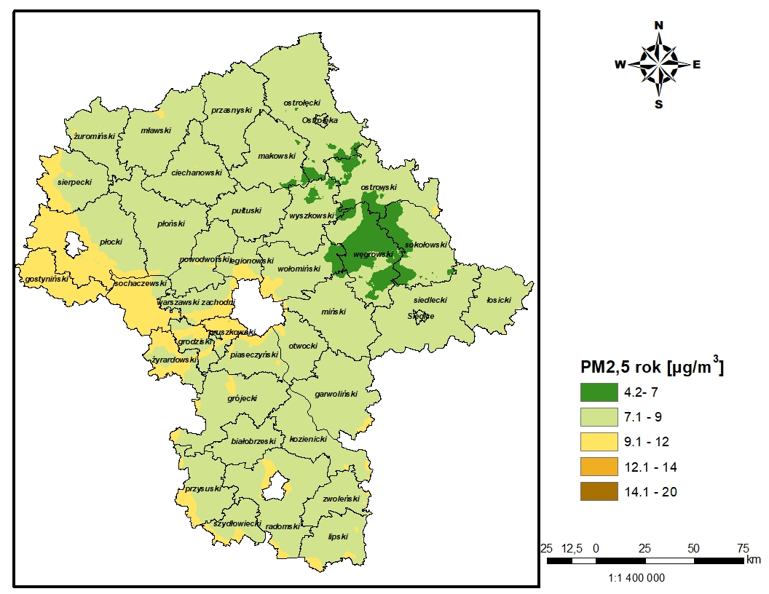
Rysunek 8 Stężenia pyłu zawieszonego PM2,5 o okresie uśredniania rok kalendarzowy w strefie mazowieckiej po realizacji działań naprawczych z harmonogramu
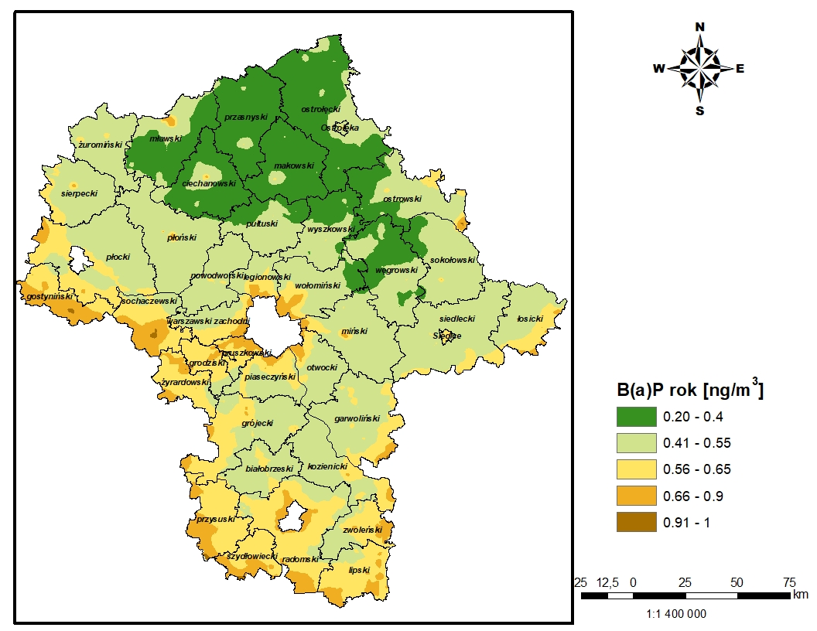
Rysunek 9 Stężenia benzo(a)pirenu o okresie uśredniania rok w strefie mazowieckiej po realizacji działań naprawczych z harmonogramu

2.2. Strefa aglomeracja warszawska

2.1.1. Wielkości emisji substancji w powietrzu w roku zakończenia Programu, w tym wielkości tych emisji ze źródeł odpowiedzialnych za przekroczenia
Tabela 33 Wielkości emisji substancji do powietrza ogółem w roku zakończenia programu oraz ze źródeł odpowiedzialnych za przekroczenia w strefie aglomeracja warszawska, w wyniku realizacji działania WMaOePow w odniesieniu do emisji zinwentaryzowanej przez KOBIZE za 2018 r.
Typ emisji | SNAP | Pył zawieszony PM10 [Mg/rok] | Pył zawieszony PM2,5 [Mg/rok] | B(a)P [kg/rok]
Mieszkalnictwo i usługi | 0202 | 161,425 | 171,729 | 80,371
Emisja ogółem w strefie | Nie dotyczy | 908,775 | 656,225 | 122,571
Tabela 34 Wielkości redukcji emisji substancji w powietrzu ogółem w roku zakończenia programu oraz ze źródeł odpowiedzialnych za przekroczenia w strefie aglomeracja warszawska w odniesieniu do emisji zinwentaryzowanej przez KOBIZE za 2018 r.
Typ emisji | SNAP | Redukcja Pył zawieszony PM10 [%] | Redukcja Pył zawieszony PM2,5 [%] | Redukcja B(a)P [%]
Mieszkalnictwo i usługi | 0202 | 80 | 79 | 82
Emisja ogółem w strefie | Nie dotyczy | 42 | 49 | 75
Tabela 35 Wielkości emisji substancji do powietrza ogółem w roku zakończenia programu w wyniku realizacji działań WMaOePow, WMaObZi oraz SaWaZiDr w strefie aglomeracja warszawska w odniesieniu do emisji zinwentaryzowanej przez KOBIZE za 2018 r.
Typ emisji | SNAP | Pył zawieszony PM10 [Mg/rok] | Pył zawieszony PM2,5 [Mg/rok] | B(a)P [kg/rok]
Emisja ogółem | Nie dotyczy | 899,725 | 651,695 | 122,571
Tabela 36 Wielkości redukcji emisji substancji w powietrzu ogółem w roku zakończenia programu w wyniku realizacji działań WMaOePow, WMaObZi oraz SaWaZiDr w strefie aglomeracja warszawska w odniesieniu do emisji zinwentaryzowanej przez KOBIZE za 2018 r.
Typ emisji | SNAP | Redukcja Pył zawieszony PM10 [%] | Redukcja Pył zawieszony PM2,5 [%] | Redukcja B(a)P [%]
Emisja ogółem | Nie dotyczy | 42 | 49 | 75
W wyniku realizacji działań WMaObZi oraz SaWaZiDr nie nastąpi likwidacja emisji ditlenku azotu „u źródła”, a poprzez zatrzymanie i pochłonięcie przez zieleń. Wielkość emisji mającej wpływ na wielkość stężeń ditlenku azotu, po pochłonięciu przez zieleń wyniesie 8426,48 Mg. Redukcja wielkości emisji wyniesie 27 %.
Tabela 37 Wielkość emisji substancji do powietrza w wyniku realizacji działania WMaOePow w latach 2021 i 2022 w strefie aglomeracja warszawska w odniesieniu do emisji zinwentaryzowanej przez KOBIZE za 2018 r.
Typ emisji | SNAP | Pył zawieszony PM10 [Mg/rok] | Pył zawieszony PM2,5 [Mg/rok] | B(a)P [kg/rok]
Mieszkalnictwo i usługi | 0202 | 667,373 | 660,23 | 368,4
Emisja ogółem | Nie dotyczy | 1414,723 | 1144,726 | 410,6
Tabela 38 Wielkości redukcji emisji substancji w powietrzu ogółem oraz ze źródeł odpowiedzialnych za przekroczenia w strefie aglomeracja warszawska w wyniku realizacji działania WMaOePow w latach 2021 i 2022 w odniesieniu do emisji zinwentaryzowanej przez KOBIZE za 2018 r.
Typ emisji | SNAP | Redukcja Pył zawieszony PM10 [%] | Redukcja Pył zawieszony PM2,5 [%] | Redukcja B(a)P [%]
Mieszkalnictwo i usługi | 0202 | 17,9 | 17,6 | 18,2
Emisja ogółem | Nie dotyczy | 9,3 | 10,9 | 16,6
Tabela 39 Wielkości emisji substancji do powietrza ogółem w wyniku realizacji działań WMaOePow i SaWaZiDr w latach 2021 i 2022 w strefie aglomeracja warszawska w odniesieniu do emisji zinwentaryzowanej przez KOBIZE za 2018 r.
Typ emisji | SNAP | Pył zawieszony PM10 [Mg/rok] | Pył zawieszony PM2,5 [Mg/rok] | B(a)P [kg/rok]
Emisja ogółem | Nie dotyczy | 1413,98 | 1144,354 | 410,6
Tabela 40 Wielkości redukcji emisji substancji w powietrzu ogółem w wyniku realizacji działań WMaOePow i SaWaZiDr w latach 2021 i 2022 w strefie aglomeracja warszawska w odniesieniu do emisji zinwentaryzowanej przez KOBIZE za 2018 r.
Typ emisji | SNAP | Redukcja Pył zawieszony PM10 [%] | Redukcja Pył zawieszony PM2,5 [%] | Redukcja B(a)P [%]
Emisja ogółem | Nie dotyczy | 9,4 | 11,0 | 16,6
Tabela 41 Wielkość emisji substancji do powietrza w wyniku planowanej realizacji działania WMaOePow w latach 2023-2026 w strefie aglomeracja warszawska w odniesieniu do emisji zinwentaryzowanej przez KOBIZE w 2022 r.
Typ emisji | SNAP | Pył zawieszony PM10 [Mg/rok] | Pył zawieszony PM2,5 [Mg/rok] | B(a)P [kg/rok]
Mieszkalnictwo | 0202 | 858,919 | 758,920 | 416,094
Emisja ogółem | Nie dotyczy | 1281,798 | 1020,514 | 462,494
Tabela 42 Wielkości redukcji emisji substancji w powietrzu ogółem oraz ze źródeł odpowiedzialnych za przekroczenia w strefie aglomeracja warszawska w wyniku planowanej realizacji działania WMaOePow w latach 2023-2026 w odniesieniu do emisji zinwentaryzowanej przez KOBIZE w 2022 r.
Typ emisji | SNAP | Redukcja Pył zawieszony PM10 [%] | Redukcja Pył zawieszony PM2,5 [%] | Redukcja B(a)P [%]
Mieszkalnictwo | 0202 | 28,7 | 30,5 | 32,1
Emisja ogółem | Nie dotyczy | 21,2 | 24,6 | 29,8
Tabela 43 Wielkość emisji substancji do powietrza w wyniku planowanej realizacji działań WMaOePow i WMaObZi oraz SaWaZiDr w latach 2023-2026 w strefie aglomeracja warszawska w odniesieniu do emisji zinwentaryzowanej przez KOBIZE w 2022 r.
Typ emisji | SNAP | Pył zawieszony PM10 [Mg/rok] | Pył zawieszony PM2,5 [Mg/rok] | B(a)P [kg/rok]
Emisja ogółem | Nie dotyczy | 1275,748 | 1017,489 | 462,494
Tabela 44 Wielkości redukcji emisji substancji w powietrzu ogółem oraz ze źródeł odpowiedzialnych za przekroczenia w strefie aglomeracja warszawska w wyniku planowanej realizacji działań WMaOePow i WMaObZi oraz SaWaZiDr w latach 2023-2026 w odniesieniu do emisji zinwentaryzowanej przez KOBIZE w 2022 r.
Typ emisji | SNAP | Redukcja Pył zawieszony PM10 [%] | Redukcja Pył zawieszony PM2,5 [%] | Redukcja B(a)P [%]
Emisja ogółem | Nie dotyczy | 21,6 | 24,9 | 29,8
Tabela 45 Wielkość emisji substancji do powietrza w wyniku realizacji działania WMaOePow w roku 2023* i planowanej realizacji w latach 2024-2026 w strefie aglomeracja warszawska w odniesieniu do emisji zinwentaryzowanej przez KOBIZE w 2022 r.
Typ emisji | SNAP | Pył zawieszony PM10 [Mg/rok] | Pył zawieszony PM2,5 [Mg/rok] | B(a)P [kg/rok]
Mieszkalnictwo | 0202 | 868,119 | 767,761 | 421,67
Emisja ogółem | Nie dotyczy | 1290,998 | 1029,355 | 468,07
*ze względu na brak danych przyjęto poziom realizacji działania jako średnią z lat 2021 i 2022 (tj. ok. 88,8 %)
Tabela 46 Wielkości redukcji emisji substancji w powietrzu ogółem oraz ze źródeł odpowiedzialnych za przekroczenia w strefie aglomeracja warszawska w wyniku realizacji działania WMaOePow w roku 2023 i planowanej realizacji w latach 2024-2026 w odniesieniu do emisji zinwentaryzowanej przez KOBIZE w 2022 r.
Typ emisji | SNAP | Redukcja Pył zawieszony PM10 [%] | Redukcja Pył zawieszony PM2,5 [%] | Redukcja B(a)P [%]
Mieszkalnictwo | 0202 | 27,9 | 29,7 | 31,1
Emisja ogółem | Nie dotyczy | 20,7 | 24,0 | 29,0
Tabela 47 Wielkość emisji substancji do powietrza w wyniku realizacji działań WMaOePow i SaWaZiDr w roku 2023* i planowanej realizacji działań WMaOePow i WMaObZi oraz SaWaZiDr w latach 2024-2026 w strefie aglomeracja warszawska w odniesieniu do emisji zinwentaryzowanej przez KOBIZE w 2022 r.
Typ emisji | SNAP | Pył zawieszony PM10 [Mg/rok] | Pył zawieszony PM2,5 [Mg/rok] | B(a)P [kg/rok]
Emisja ogółem | Nie dotyczy | 1286,077 | 1026,891 | 468,07
*ze względu na brak danych przyjęto poziom realizacji działania jako średnią z lat 2021 i 2022 (tj. dla WMaOePow ok. 88,8 %, dla WMaObZi oraz SaWaZiD ok. 24,8 %)
Tabela 48 Wielkości redukcji emisji substancji w powietrzu ogółem oraz ze źródeł odpowiedzialnych za przekroczenia w strefie aglomeracja warszawska w wyniku realizacji działań WMaOePow i SaWaZiDr w roku 2023 i planowanej realizacji działań WMaOePow i WMaObZi oraz SaWaZiDr w latach 2024-2026 w odniesieniu do emisji zinwentaryzowanej przez KOBIZE w 2022 r.
Typ emisji | SNAP | Redukcja Pył zawieszony PM10 [%] | Redukcja Pył zawieszony PM2,5 [%] | Redukcja B(a)P [%]
Emisja ogółem | Nie dotyczy | 21,0 | 24,2 | 29,0

2.2.2. Wyniki modelowania
Wyniki modelowania matematycznego wskazują, iż realizacja działań zaproponowanych w harmonogramie rzeczowo-finansowym Programu ochrony powietrza spowoduje w strefie aglomeracja warszawska spadek stężeń pyłu zawieszonego PM10 (zarówno średniorocznych, jak i średniodobowych) oraz pyłu zawieszonego PM2,5 dla fazy II do lub nieznacznie poniżej poziomów dopuszczalnych na całym obszarze strefy. Stężenia średnioroczne benzo(a)pirenu również spadną do lub poniżej poziomu docelowego.
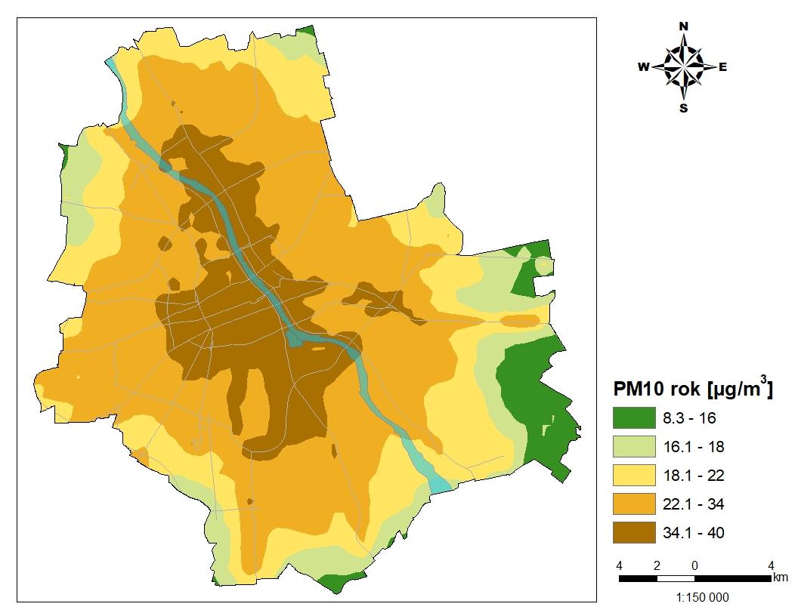
Rysunek 10 Stężenia pyłu zawieszonego PM10 o okresie uśredniania rok kalendarzowy w strefie aglomeracja warszawska po realizacji działań naprawczych z harmonogramu
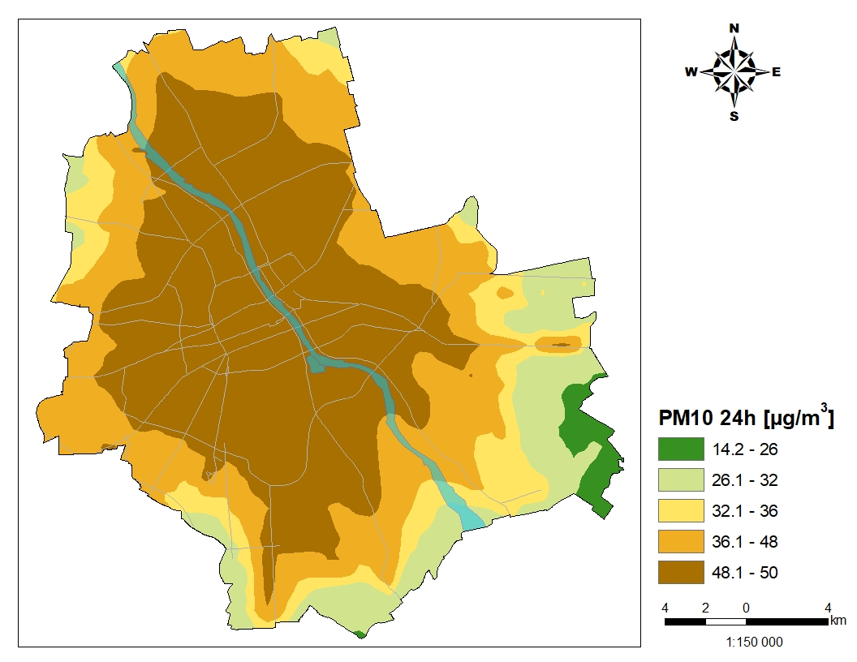
Rysunek 11 Stężenia pyłu zawieszonego PM10 o okresie uśredniania 24h (36 maksimum) w strefie aglomeracja warszawska realizacji działań naprawczych z harmonogramu
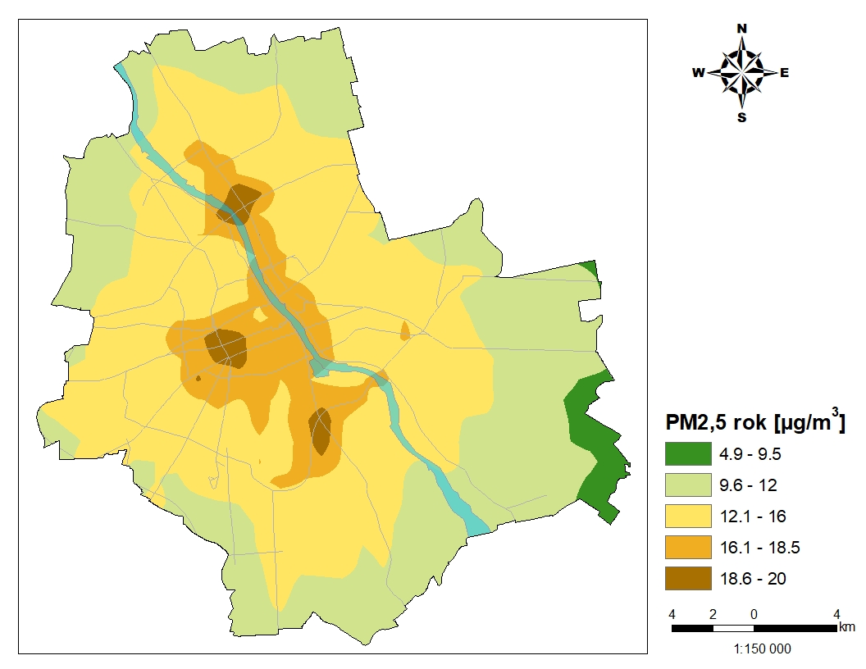
Rysunek 12 Stężenia pyłu zawieszonego PM2,5 o okresie uśredniania rok kalendarzowy w strefie aglomeracja warszawska po realizacji działań naprawczych z harmonogramu
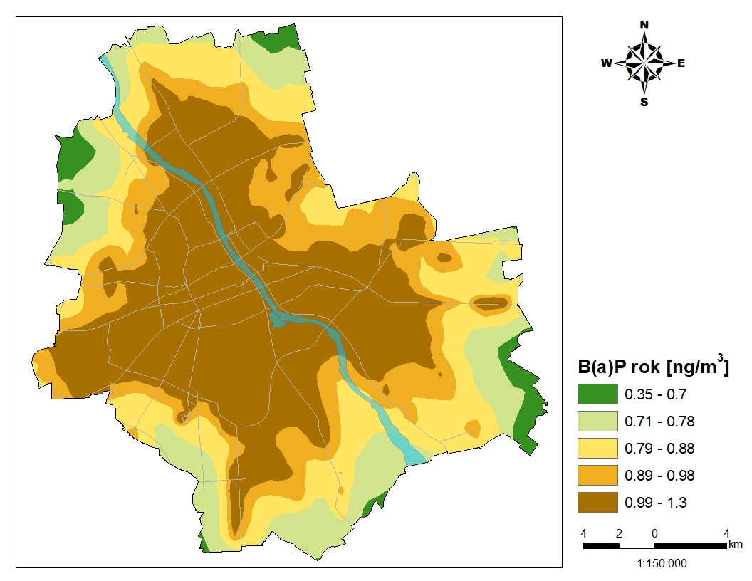
Rysunek 13 Stężenia benzo(a)pirenu o okresie uśredniania rok kalendarzowy w strefie aglomeracja warszawska po realizacji działań naprawczych z harmonogramu
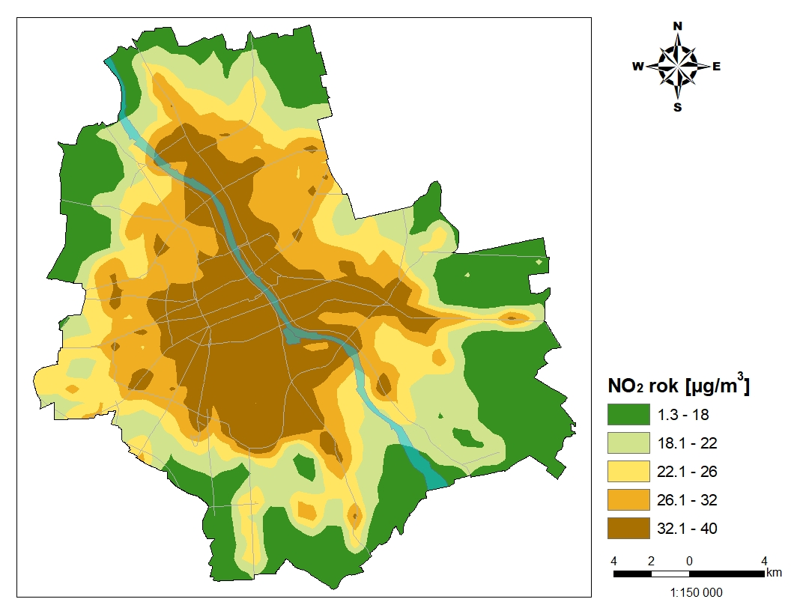
Rysunek 14 Stężenia ditlenku azotu o okresie uśredniania rok kalendarzowy w strefie aglomeracja warszawska po realizacji działań naprawczych z harmonogramu

2.3. Strefa miasto Płock

2.3.1. Wielkości emisji substancji w powietrzu w roku zakończenia Programu, w tym wielkości tych emisji ze źródeł odpowiedzialnych za przekroczenia
Tabela 49 Wielkości emisji substancji do powietrza ogółem w roku zakończenia programu oraz ze źródeł odpowiedzialnych za przekroczenia w strefie miasto Płock w odniesieniu do emisji zinwentaryzowanej przez KOBIZE za 2018 r.
Typ emisji | SNAP | Pył zawieszony PM10 [Mg/rok] | Pył zawieszony PM2,5 [Mg/rok] | B(a)P [kg/rok]
Mieszkalnictwo i usługi | 0202 | 59,948 | 61,312 | 32,051
Emisja ogółem w strefie | Nie dotyczy | 504,609 | 94,716 | 37,651
Tabela 50 Wielkości redukcji emisji substancji w powietrzu ogółem w roku zakończenia programu oraz ze źródeł odpowiedzialnych za przekroczenia w strefie miasto Płock w odniesieniu do emisji zinwentaryzowanej przez KOBIZE za 2018 r.
Typ emisji | SNAP | Redukcja Pył zawieszony PM10 [%] | Redukcja Pył zawieszony PM2,5 [%] | Redukcja B(a)P [%]
Mieszkalnictwo i usługi | 0202 | 74 | 73 | 76
Emisja ogółem w strefie | Nie dotyczy | 26 | 64 | 72
Tabela 51 Wielkości emisji substancji do powietrza ogółem w roku zakończenia programu w wyniku realizacji działań WMaOePow i WMaObZi w strefie miasto Płock w odniesieniu do emisji zinwentaryzowanej przez KOBIZE za 2018 r.
Typ emisji | SNAP | Pył zawieszony PM10 [Mg/rok] | Pył zawieszony PM2,5 [Mg/rok] | B(a)P [kg/rok]
Emisja ogółem | Nie dotyczy | 504,579 | 94,701 | 37,651
Tabela 52 Wielkości redukcji emisji substancji w powietrzu ogółem w roku zakończenia programu w wyniku realizacji działań WMaOePow i WMaObZi w strefie miasto Płock w odniesieniu do emisji zinwentaryzowanej przez KOBIZE za 2018 r.
Typ emisji | SNAP | Redukcja Pył zawieszony PM10 [%] | Redukcja Pył zawieszony PM2,5 [%] | Redukcja B(a)P [%]
Emisja ogółem | Nie dotyczy | 26 | 64 | 72
Tabela 53 Wielkość emisji substancji do powietrza w wyniku realizacji działania WMaOePow w latach 2021 i 2022 w strefie miasto Płock w odniesieniu do emisji zinwentaryzowanej przez KOBIZE za 2018 r.
Typ emisji | SNAP | Pył zawieszony PM10 [Mg/rok] | Pył zawieszony PM2,5 [Mg/rok] | B(a)P [kg/rok]
Mieszkalnictwo i usługi | 0202 | 191,843 | 189,498 | 107,215
Emisja ogółem | Nie dotyczy | 636,504 | 222,903 | 112,815
Tabela 54 Wielkości redukcji emisji substancji w powietrzu ogółem oraz ze źródeł odpowiedzialnych za przekroczenia w strefie miasto Płock w wyniku realizacji działania WMaOePow w latach 2021 i 2022 w odniesieniu do emisji zinwentaryzowanej przez KOBIZE za 2018 r.
Typ emisji | SNAP | Redukcja Pył zawieszony PM10 [%] | Redukcja Pył zawieszony PM2,5 [%] | Redukcja B(a)P [%]
Mieszkalnictwo i usługi | 0202 | 17,9 | 17,6 | 18,2
Emisja ogółem | Nie dotyczy | 6,2 | 15,4 | 17,4
Tabela 55 Wielkość emisji substancji do powietrza w wyniku planowanej realizacji działania WMaOePow w latach 2023-2026 w strefie miasto Płock w odniesieniu do emisji zinwentaryzowanej przez KOBIZE w 2022 r.
Typ emisji | SNAP | Pył zawieszony PM10 [Mg/rok] | Pył zawieszony PM2,5 [Mg/rok] | B(a)P [kg/rok]
Mieszkalnictwo | 0202 | 35,638 | 21,792 | 7,349
Emisja ogółem | Nie dotyczy | 207,739 | 112,226 | 12,149
Tabela 56 Wielkości redukcji emisji substancji w powietrzu ogółem oraz ze źródeł odpowiedzialnych za przekroczenia w strefie miasto Płock w wyniku planowanej realizacji działania WMaOePow w latach 2023-2026 w odniesieniu do emisji zinwentaryzowanej przez KOBIZE w 2022 r.
Typ emisji | SNAP | Redukcja Pył zawieszony PM10 [%] | Redukcja Pył zawieszony PM2,5 [%] | Redukcja B(a)P [%]
Mieszkalnictwo | 0202 | 82,6 | 88,3 | 92,9
Emisja ogółem | Nie dotyczy | 44,9 | 59,5 | 88,8
Tabela 57 Wielkość emisji substancji do powietrza w wyniku realizacji działania WMaOePow w roku 2023* i planowanej realizacji w latach 2024-2026 w strefie miasto Płock w odniesieniu do emisji zinwentaryzowanej przez KOBIZE w 2022 r.
Typ emisji | SNAP | Pył zawieszony PM10 [Mg/rok] | Pył zawieszony PM2,5 [Mg/rok] | B(a)P [kg/rok]
Mieszkalnictwo | 0202 | 43,7085 | 29,635 | 11,9475
Emisja ogółem | Nie dotyczy | 215,8095 | 120,069 | 16,7475
*ze względu na brak danych przyjęto poziom realizacji działania jako średnią z lat 2021 i 2022 (tj. ok. 72,1 %)
Tabela 58 Wielkości redukcji emisji substancji w powietrzu ogółem oraz ze źródeł odpowiedzialnych za przekroczenia w strefie miasto Płock w wyniku realizacji działania WMaOePow w roku 2023 i planowanej realizacji w latach 2024-2026 w odniesieniu do emisji zinwentaryzowanej przez KOBIZE w 2022 r.
Typ emisji | SNAP | Redukcja  Pył zawieszony PM10 [%] | Redukcja  Pył zawieszony PM2,5 [%] | Redukcja  B(a)P [%]
Mieszkalnictwo | 0202 | 78,7 | 84,1 | 88,5
Emisja ogółem | Nie dotyczy | 42,8 | 56,7 | 84,6
Tabela 59 Wielkość emisji substancji do powietrza w wyniku realizacji działań WMaOePow w roku 2023* i planowanej realizacji działań WMaOePow i WMaObZi w latach 2024-2026 w strefie miasto Płock w odniesieniu do emisji zinwentaryzowanej przez KOBIZE w 2022 r.
Typ emisji | SNAP | Pył zawieszony PM10 [Mg/rok] | Pył zawieszony PM2,5 [Mg/rok] | B(a)P [kg/rok]
Emisja ogółem | Nie dotyczy | 215,7595 | 120,044 | 16,7475
Tabela 60 Wielkości redukcji emisji substancji w powietrzu ogółem oraz ze źródeł odpowiedzialnych za przekroczenia w strefie miasto Płock w wyniku realizacji działania WMaOePow w roku 2023 i planowanej realizacji działań WMaOePow i WMaObZi w latach 2024-2026 w odniesieniu do emisji zinwentaryzowanej przez KOBIZE w 2022 r.
Typ emisji | SNAP | Redukcja Pył zawieszony PM10 [%] | Redukcja Pył zawieszony PM2,5 [%] | Redukcja B(a)P [%]
Emisja ogółem | Nie dotyczy | 42,8 | 56,7 | 84,6

2.3.2. Wyniki modelowania
Po realizacji działań naprawczych zaproponowanych w Programie ochrony powietrza dla strefy miasto Płock stężenia pyłów zawieszonych PM10 i PM2,5 oraz benzo(a)pirenu spadną poniżej odpowiednich poziomów dopuszczalnych i docelowego.
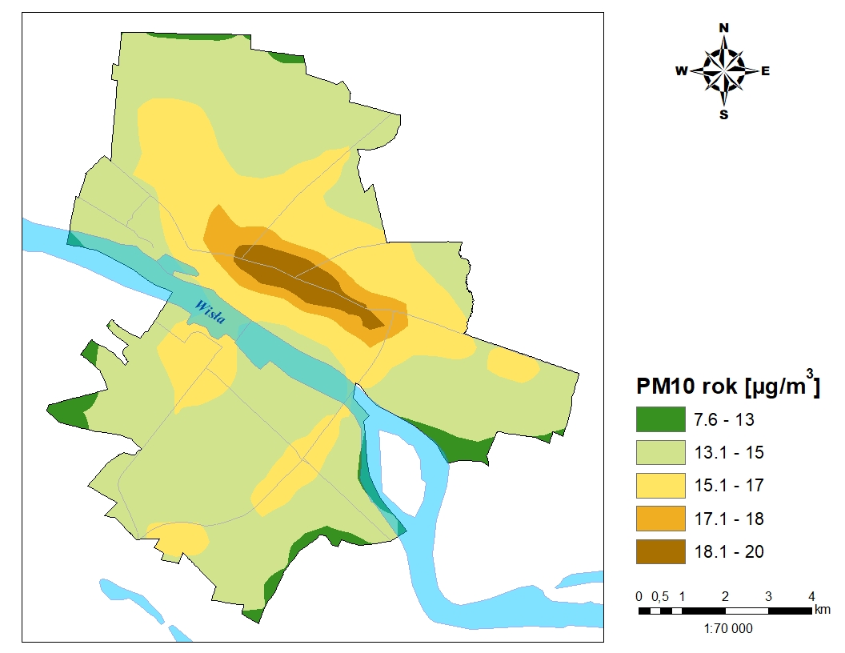
Rysunek 15 Stężenia pyłu zawieszonego PM10 o okresie uśredniania rok kalendarzowy w strefie miasto Płock po realizacji działań naprawczych z harmonogramu
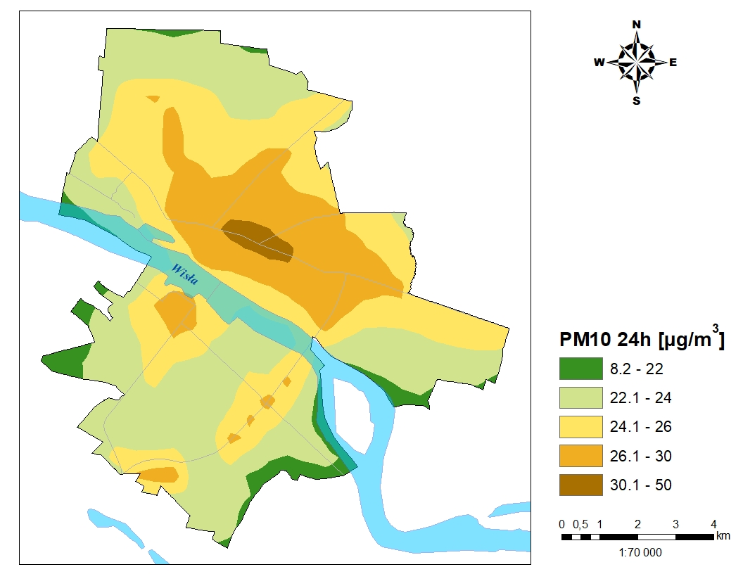
Rysunek 16 Stężenia pyłu zawieszonego PM10 o okresie uśredniania 24h (36 maksimum) w strefie miasto Płock po realizacji działań naprawczych z harmonogramu
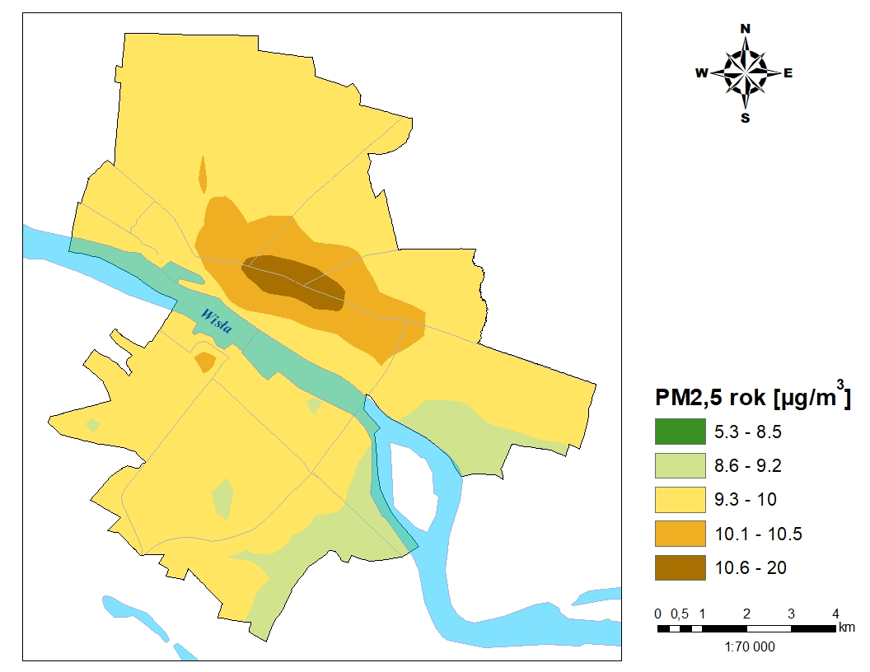
Rysunek 17 Stężenia pyłu zawieszonego PM2,5 o okresie uśredniania rok kalendarzowy w strefie miasto Płock po realizacji działań naprawczych z harmonogramu
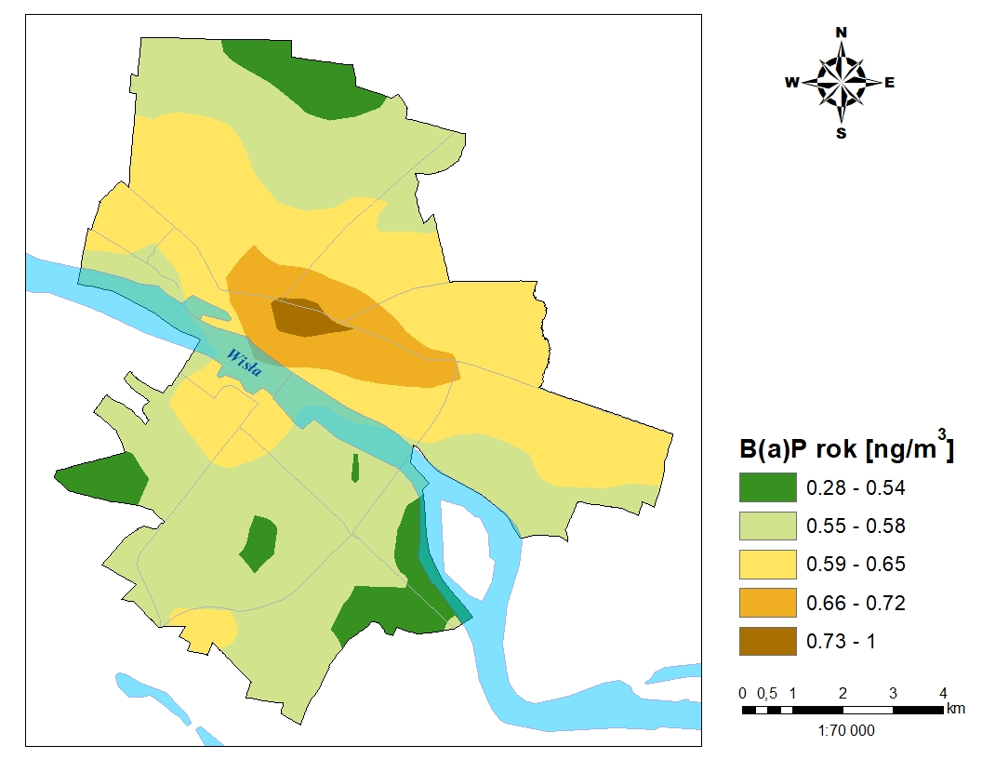
Rysunek 18 Stężenia benzo(a)pirenu o okresie uśredniania rok kalendarzowy w strefie miasto Płock po realizacji działań naprawczych z harmonogramu

2.4. Strefa miasto Radom

2.4.1. Wielkości emisji substancji w powietrzu w roku zakończenia Programu, w tym wielkości tych emisji ze źródeł odpowiedzialnych za przekroczenia
Tabela 61 Wielkości emisji substancji do powietrza ogółem w roku zakończenia programu oraz ze źródeł odpowiedzialnych za przekroczenia w strefie miasto Radom w odniesieniu do emisji zinwentaryzowanej przez KOBIZE za 2018 r.
Typ emisji | SNAP | Pył zawieszony PM10 [Mg/rok] | Pył zawieszony PM2,5 [Mg/rok] | B(a)P [kg/rok]
Mieszkalnictwo i usługi | 0202 | 90,231 | 92,617 | 47,659
Emisja ogółem w strefie | Nie dotyczy | 257,454 | 163,634 | 156,559
Tabela 62 Wielkości redukcji emisji substancji w powietrzu ogółem w roku zakończenia programu oraz ze źródeł odpowiedzialnych za przekroczenia w strefie miasto Radom w odniesieniu do emisji zinwentaryzowanej przez KOBIZE za 2018 r.
Typ emisji | SNAP | Redukcja Pył zawieszony PM10 [%] | Redukcja Pył zawieszony PM2,5 [%] | Redukcja B(a)P [%]
Mieszkalnictwo i usługi | 0202 | 73 | 72 | 75
Emisja ogółem w strefie | Nie dotyczy | 49 | 59 | 47
Tabela 63 Wielkości emisji substancji do powietrza ogółem w roku zakończenia programu w wyniku realizacji działań WMaOePow i WMaObZi w strefie miasto Radom w odniesieniu do emisji zinwentaryzowanej przez KOBIZE za 2018 r.
Typ emisji | SNAP | Pył zawieszony PM10 [Mg/rok] | Pył zawieszony PM2,5 [Mg/rok] | B(a)P [kg/rok]
Emisja ogółem | Nie dotyczy | 256,614 | 163,214 | 156,559
Tabela 64 Wielkości redukcji emisji substancji w powietrzu ogółem w roku zakończenia programu w wyniku realizacji działań WMaOePow i WMaObZi w strefie miasto Radom w odniesieniu do emisji zinwentaryzowanej przez KOBIZE za 2018 r.
Typ emisji | SNAP | Redukcja Pył zawieszony PM10 [%] | Redukcja Pył zawieszony PM2,5 [%] | Redukcja B(a)P [%]
Emisja ogółem | Nie dotyczy | 49 | 59 | 47
Tabela 65 Wielkość emisji substancji do powietrza w wyniku realizacji działania WMaOePow w latach 2021 i 2022 w strefie miasto Radom w odniesieniu do emisji zinwentaryzowanej przez KOBIZE za 2018 r.
Typ emisji | SNAP | Pył zawieszony PM10 [Mg/rok] | Pył zawieszony PM2,5 [Mg/rok] | B(a)P [kg/rok]
Mieszkalnictwo i usługi | 0202 | 306,596 | 302,453 | 171,892
Emisja ogółem | Nie dotyczy | 473,819 | 373,47 | 280,792
Tabela 66 Wielkości redukcji emisji substancji w powietrzu ogółem oraz ze źródeł odpowiedzialnych za przekroczenia w strefie miasto Radom w wyniku realizacji działania WMaOePow w latach 2021 i 2022 w odniesieniu do emisji zinwentaryzowanej przez KOBIZE za 2018 r.
Typ emisji | SNAP | Redukcja Pył zawieszony PM10 [%] | Redukcja Pył zawieszony PM2,5 [%] | Redukcja B(a)P [%]
Mieszkalnictwo i usługi | 0202 | 9,0 | 8,8 | 9,1
Emisja ogółem | Nie dotyczy | 6,0 | 7,3 | 5,8
Tabela 67 Wielkości emisji substancji do powietrza ogółem w wyniku realizacji działań WMaOePow i WMaObZi w latach 2021 i 2022 w strefie miasto Radom w odniesieniu do emisji zinwentaryzowanej przez KOBIZE za 2018 r.
Typ emisji | SNAP | Pył zawieszony PM10 [Mg/rok] | Pył zawieszony PM2,5 [Mg/rok] | B(a)P [kg/rok]
Emisja ogółem | Nie dotyczy | 473,64 | 373,381 | 280,792
Tabela 68 Wielkości redukcji emisji substancji w powietrzu ogółem w wyniku realizacji działań WMaOePow i WMaObZi w latach 2021 i 2022 w strefie miasto Radom w odniesieniu do emisji zinwentaryzowanej przez KOBIZE za 2018 r.
Typ emisji | SNAP | Redukcja Pył zawieszony PM10 [%] | Redukcja Pył zawieszony PM2,5 [%] | Redukcja B(a)P [%]
Emisja ogółem | Nie dotyczy | 6,0 | 7,3 | 5,8
Tabela 69 Wielkość emisji substancji do powietrza w wyniku planowanej realizacji działania WMaOePow w latach 2023-2026 w strefie miasto Radom w odniesieniu do emisji zinwentaryzowanej przez KOBIZE w 2022 r.
Typ emisji | SNAP | Pył zawieszony PM10 [Mg/rok] | Pył zawieszony PM2,5 [Mg/rok] | B(a)P [kg/rok]
Mieszkalnictwo | 0202 | 88,235 | 58,445 | 22,440
Emisja ogółem | Nie dotyczy | 197,481 | 106,284 | 25,840
Tabela 70 Wielkości redukcji emisji substancji w powietrzu ogółem oraz ze źródeł odpowiedzialnych za przekroczenia w strefie miasto Radom w wyniku planowanej realizacji działania WMaOePow w latach 2023-2026 w odniesieniu do emisji zinwentaryzowanej przez KOBIZE w 2022 r.
Typ emisji | SNAP | Redukcja Pył zawieszony PM10 [%] | Redukcja Pył zawieszony PM2,5 [%] | Redukcja B(a)P [%]
Mieszkalnictwo | 0202 | 79,6 | 85,1 | 89,8
Emisja ogółem | Nie dotyczy | 63,6 | 75,9 | 88,5
Tabela 71 Wielkość emisji substancji do powietrza w wyniku planowanej realizacji działań WMaOePow i WMaObZi w latach 2023-2026 w strefie miasto Radom w odniesieniu do emisji zinwentaryzowanej przez KOBIZE w 2022 r.
Typ emisji | SNAP | Pył zawieszony PM10 [Mg/rok] | Pył zawieszony PM2,5 [Mg/rok] | B(a)P [kg/rok]
Emisja ogółem | Nie dotyczy | 196,921 | 106,004 | 25,840
Tabela 72 Wielkości redukcji emisji substancji w powietrzu ogółem oraz ze źródeł odpowiedzialnych za przekroczenia w strefie miasto Radom w wyniku planowanej realizacji działań WMaOePow i WMaObZi w latach 2023-2026 w odniesieniu do emisji zinwentaryzowanej przez KOBIZE w 2022 r.
Typ emisji | SNAP | Redukcja Pył zawieszony PM10 [%] | Redukcja Pył zawieszony PM2,5 [%] | Redukcja B(a)P [%]
Emisja ogółem | Nie dotyczy | 63,7 | 76,0 | 88,5
Tabela 73 Wielkość emisji substancji do powietrza w wyniku realizacji działania WMaOePow w roku 2023* i planowanej realizacji w latach 2024-2026 w strefie miasto Radom w odniesieniu do emisji zinwentaryzowanej przez KOBIZE w 2022 r.
Typ emisji | SNAP | Pył zawieszony PM10 [Mg/rok] | Pył zawieszony PM2,5 [Mg/rok] | B(a)P [kg/rok]
Mieszkalnictwo | 0202 | 114,2475 | 83,673 | 37,376
Emisja ogółem | Nie dotyczy | 223,4935 | 131,512 | 40,776
*ze względu na brak danych przyjęto poziom realizacji działania jako średnią z lat 2021 i 2022 (tj. ok. 67,1 %)
Tabela 74 Wielkości redukcji emisji substancji w powietrzu ogółem oraz ze źródeł odpowiedzialnych za przekroczenia w strefie miasto Radom w wyniku realizacji działania WMaOePow w roku 2023 i planowanej realizacji w latach 2024-2026 w odniesieniu do emisji zinwentaryzowanej przez KOBIZE w 2022 r.
Typ emisji | SNAP | Redukcja Pył zawieszony PM10 [%] | Redukcja Pył zawieszony PM2,5 [%] | Redukcja B(a)P [%]
Mieszkalnictwo | 0202 | 73,6 | 78,7 | 83,1
Emisja ogółem | Nie dotyczy | 58,8 | 70,2 | 81,8
Tabela 75 Wielkość emisji substancji do powietrza w wyniku realizacji działań WMaOePow i WMaObZi w roku 2023* i planowanej ich realizacji w latach 2024-2026 w strefie miasto Radom w odniesieniu do emisji zinwentaryzowanej przez KOBIZE w 2022 r.
Typ emisji | SNAP | Pył zawieszony PM10 [Mg/rok] | Pył zawieszony PM2,5 [Mg/rok] | B(a)P [kg/rok]
Emisja ogółem | Nie dotyczy | 222,9845 | 131,257 | 40,7
*ze względu na brak danych przyjęto poziom realizacji działania jako średnią z lat 2021
i 2022 (tj. dla WMaOePow ok. 67,1 %, dla WMaObZi ok. 63,6 %)
Tabela 76 Wielkości redukcji emisji substancji w powietrzu ogółem oraz ze źródeł odpowiedzialnych za przekroczenia w strefie miasto Radom w wyniku realizacji działań WMaOePow i WMaObZi w roku 2023 i planowanej ich realizacji w latach 2024-2026
w odniesieniu do emisji zinwentaryzowanej przez KOBIZE w 2022 r.
Typ emisji | SNAP | Redukcja Pył zawieszony PM10 [%] | Redukcja Pył zawieszony PM2,5 [%] | Redukcja B(a)P [%]
Emisja ogółem | Nie dotyczy | 58,9 | 70,2 | 81,8

2.4.2. Wyniki modelowania
Po realizacji działań naprawczych zaproponowanych w Programie ochrony powietrza dla strefy miasto Radom stężenia pyłów zawieszonych PM10 i PM2,5 oraz benzo(a)pirenu spadną poniżej odpowiednich poziomów dopuszczalnych i docelowego.
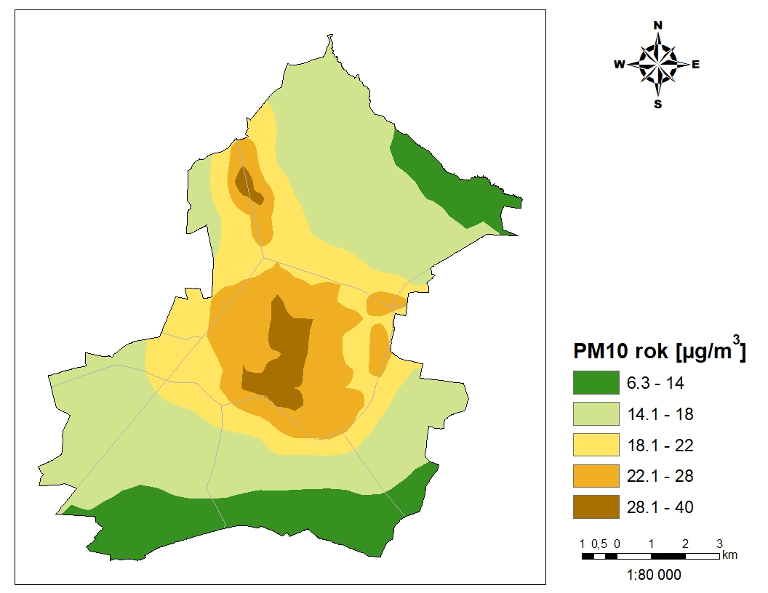
Rysunek 19 Stężenia pyłu zawieszonego PM10 o okresie uśredniania rok kalendarzowy w strefie miasto Radom po realizacji działań naprawczych z harmonogramu
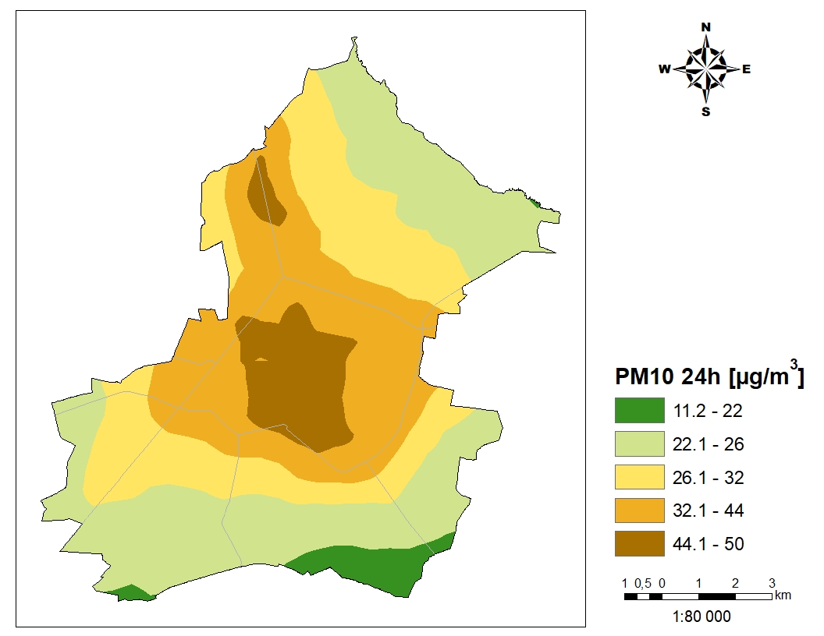
Rysunek 20 Stężenia pyłu zawieszonego PM10 o okresie uśredniania 24h (36 maksimum) w strefie miasto Radom po realizacji działań naprawczych z harmonogramu
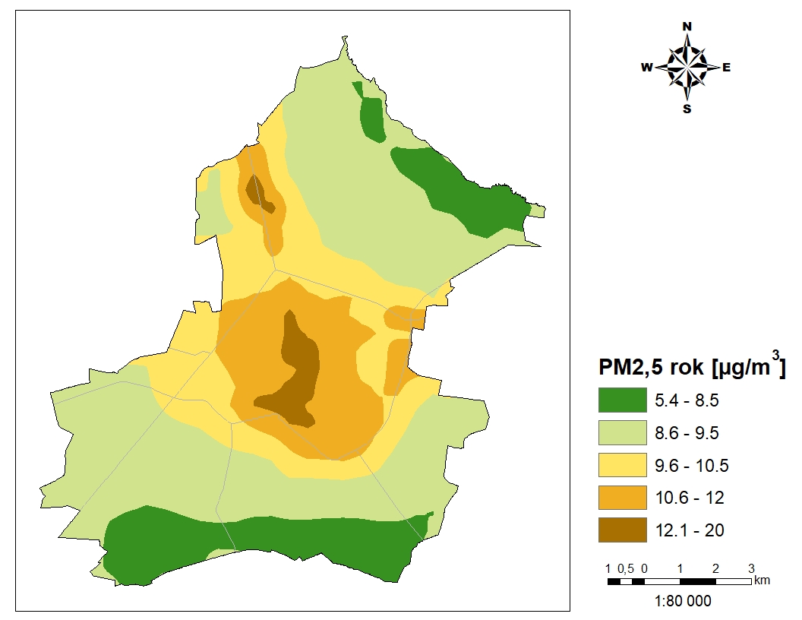
Rysunek 21 Stężenia pyłu zawieszonego PM2,5 o okresie uśredniania rok kalendarzowy w strefie miasto Radom po realizacji działań naprawczych z harmonogramu
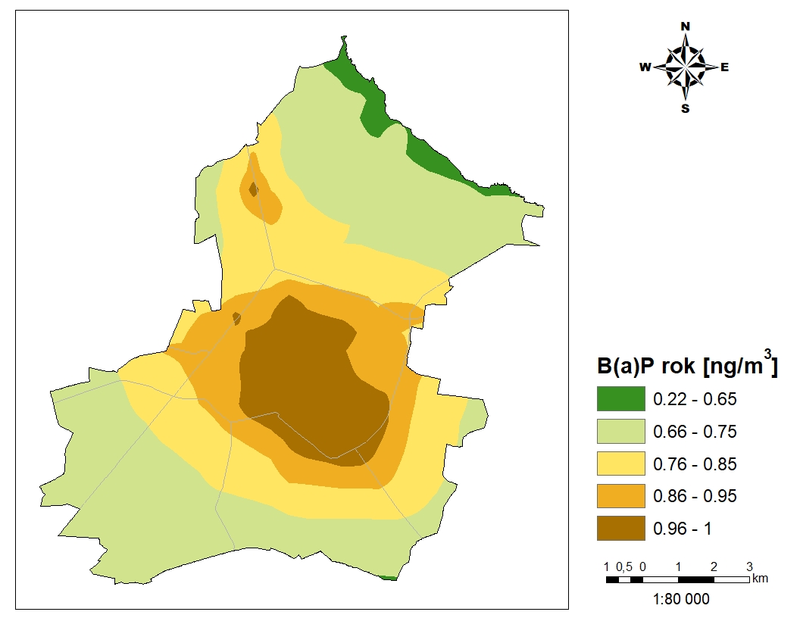
Rysunek 22 Stężenia benzo(a)pirenu o okresie uśredniania rok kalendarzowy w strefie miasto Radom po realizacji działań naprawczych z harmonogramu

3. Analiza dotycząca standardów emisyjnych dla instalacji spalania paliw od
1 do 50 MW
Zgodnie z art. 90 ust. 9aa ustawy Prawo ochrony środowiska w programie ochrony powietrza należy wykonać analizę w zakresie potrzeby ustalenia wielkości dopuszczalnych emisji niższych niż standardy emisyjne określone w przepisach wydanych na podstawie art. 146 ust. 3 dla źródeł spalania paliw o nominalnej mocy cieplnej nie mniejszej niż 1 MW i mniejszej niż 50 MW, ustalonej z uwzględnieniem trzeciej zasady łączenia, o której mowa w art. 157a ust. 2 pkt 3 ww. ustawy, zlokalizowanych na obszarze, na którym został przekroczony poziom dopuszczalny substancji w powietrzu, wyznaczonym w ocenie poziomów substancji w powietrzu, o której mowa w art. 89, jeżeli emisja niższa od wynikającej ze standardów emisyjnych z tych źródeł przyczyniłaby się do odczuwalnej poprawy jakości powietrza na tym obszarze.
Przeprowadzając analizę, o której mowa wyżej, uwzględnia się udostępniane przez Komisję Europejską wyniki wymiany informacji z państwami członkowskimi Unii Europejskiej, zainteresowanymi branżami i organizacjami pozarządowymi na temat poziomów emisji, jakie mogą być osiągnięte przy zastosowaniu najlepszych dostępnych technik i nowo pojawiających się technologii oraz na temat związanych z tym kosztów.
Modelowanie rozprzestrzeniania stężeń zanieczyszczeń poszczególnych substancji w powietrzu wykonywane osobno dla różnych grup źródeł pozwala na wskazanie udziału emisji z tych źródeł w całościowych stężeniach w obszarze przekroczeń, strefie czy województwie. Do modelowania wykorzystano bazę danych o emitorach punktowych utworzoną na potrzeby modelowania do programów ochrony powietrza i zaktualizowaną na podstawie danych Krajowego Ośrodka Bilansowania i Zarzadzania Emisjami oraz pozwoleń na emisje gazów i pyłów z terenu województwa mazowieckiego.
Emisja z emitorów punktowych tworzy w strefach tło zanieczyszczeń, stąd poniżej pokazano udziały emisji dla źródeł spalania paliw o nominalnej mocy cieplnej nie mniejszej niż 1 MW i mniejszej niż 50 MW w stężeniach zanieczyszczeń, dla których przekraczane są standardy jakości powietrza w województwie mazowieckim na obszarze całego województwa, a nie wyłącznie w obszarach przekroczeń.
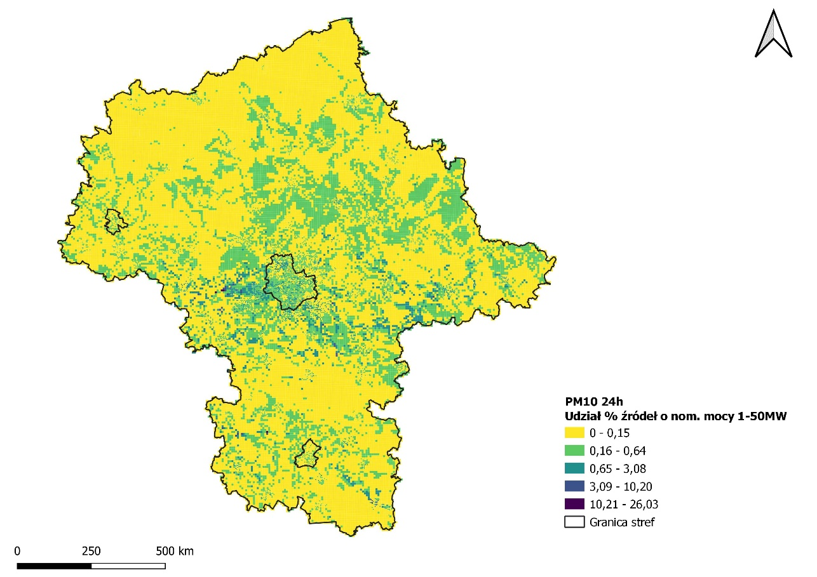
Rysunek 23 Udziały % emisji pyłu zawieszonego PM10 ze źródeł o mocy 1-50 MW w stężeniach średniodobowych PM10 w województwie mazowieckim w 2021 r.
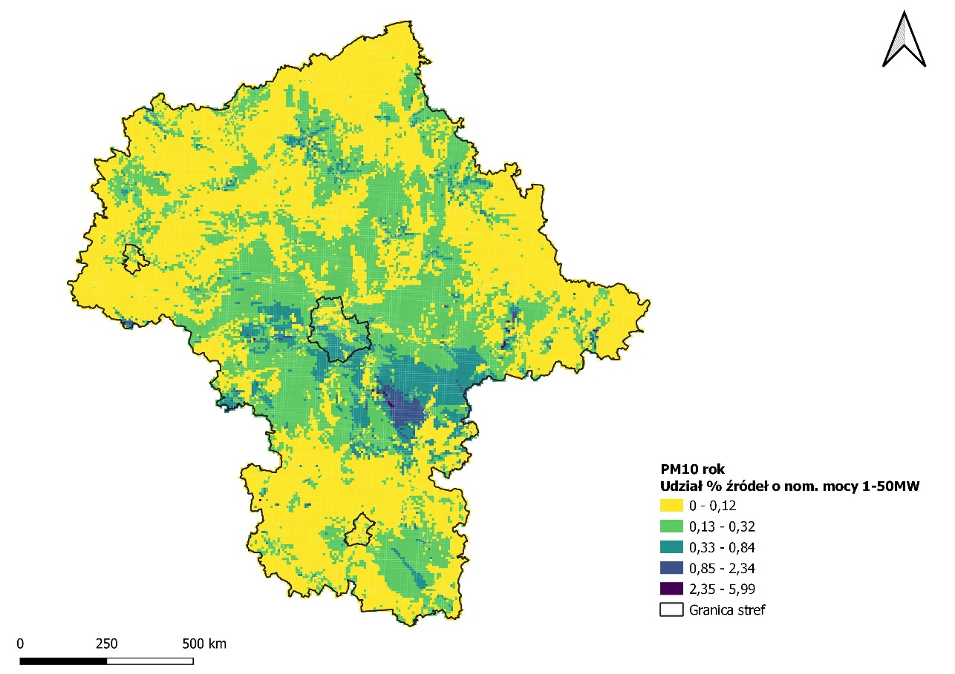
Rysunek 24 Udziały % emisji pyłu PM10 ze źródeł o mocy 1-50 MW w stężeniach średnich rocznych PM10 w województwie mazowieckim w 2021 r.
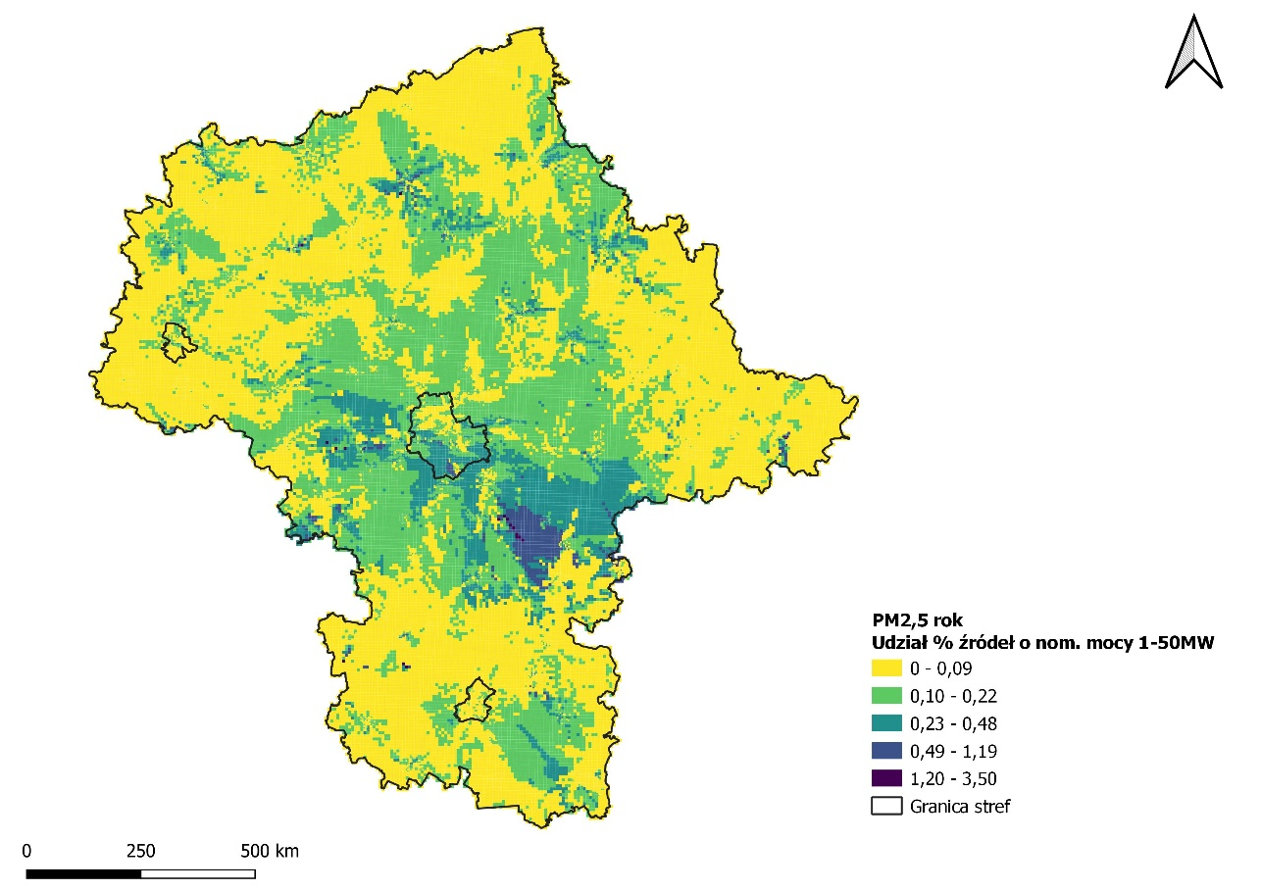
Rysunek 25 Udziały % emisji pyłu PM2,5 ze źródeł o mocy 1-50 MW w stężeniach średniorocznych PM2,5 w województwie mazowieckim w 2021 r.
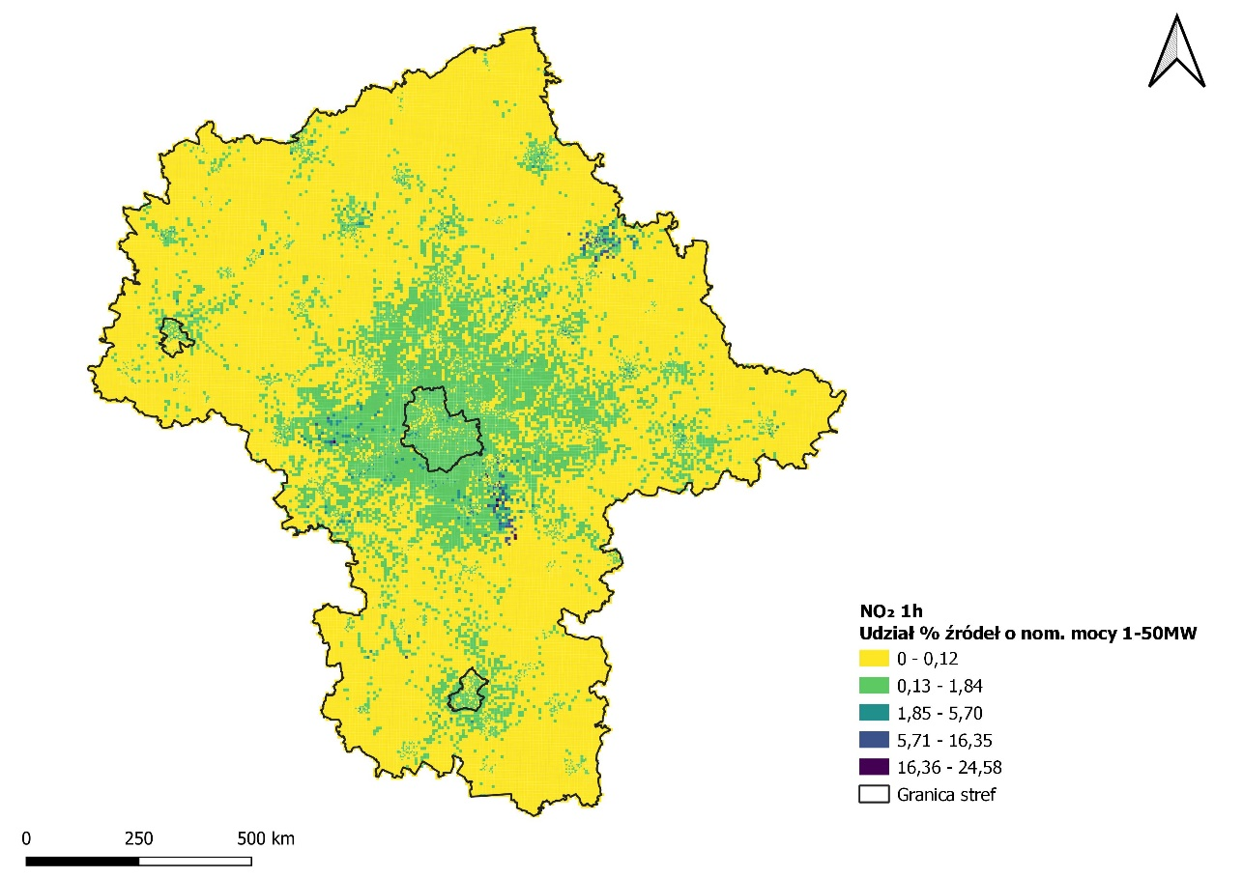
Rysunek 26 Udziały % emisji ditlenku azotu ze źródeł o mocy 1-50 MW w stężeniach jednogodzinnych NO₂ w województwie mazowieckim w 2021 r.
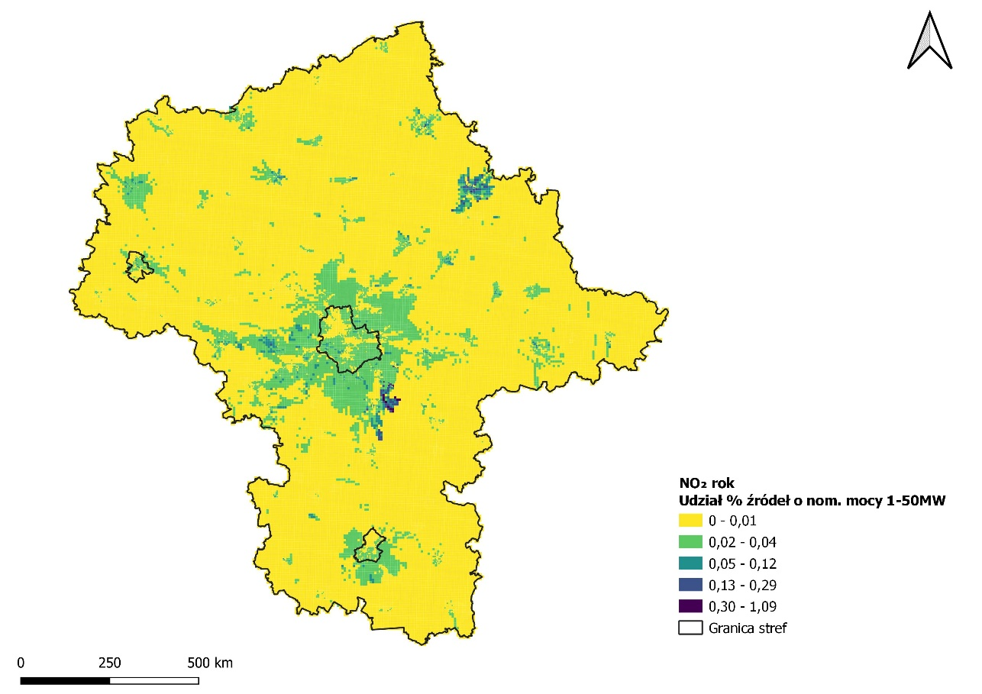
Rysunek 27 Udziały % emisji ditlenku azotu ze źródeł o mocy 1-50 MW w stężeniach średniorocznych NO₂ w województwie mazowieckim w 2021 r.
Powyższe analizy wskazują, iż udział emisji ze źródeł spalania paliw o nominalnej mocy cieplnej nie mniejszej niż 1 MW i mniejszej niż 50 MW, dla zanieczyszczeń, dla których w strefach województwa mazowieckiego przekraczane są standardy jakości powietrza (tj. dla pyłu zawieszonego PM10, pyłu zawieszonego PM2,5 oraz ditlenku azotu w strefie aglomeracja warszawska) są bardzo małe. W całym województwie tylko w średniodobowych stężeniach pyłu zawieszonego PM10 i jednogodzinnych ditlenku azotu udział procentowy analizowanych emitorów przekracza nieznacznie 25 %, natomiast dla pozostałych zanieczyszczeń udział emisji z tych źródeł nie przekracza 6 %, a na większej części obszaru województwa nie przekracza 1 %.
W 2018 r. weszło w życie rozporządzenie Ministra Środowiska z dnia 1 marca 2018 r. w sprawie standardów emisyjnych dla niektórych rodzajów instalacji, źródeł spalania paliw oraz urządzeń spalania lub współspalania odpadów (obecnie rozporządzenie Ministra Klimatu z dnia 24 września 2020 r. w sprawie standardów emisyjnych dla niektórych rodzajów instalacji, źródeł spalania paliw oraz urządzeń spalania lub współspalania odpadów (Dz.U. 2020 poz. 1860)), które określa nowe, zaostrzone standardy emisyjne dla źródeł spalania paliw o nominalnej mocy cieplnej nie mniejszej niż 1 MW.
W grupie średnich źródeł spalania (≥1 do <50MW) znajdują się zarówno takie, które wymagają pozwolenia, jak i takie które wymagają jedynie zgłoszenia.
Postępowanie w sprawie wydania pozwolenia organ wszczyna z urzędu. Do decyzji wydawanej w tym trybie stosuje się odpowiednio art. 188 ustawy Prawo ochrony środowiska dotyczący pozwoleń, który zobowiązuje te instalacje do uzyskania pozwoleń na wprowadzanie gazów i pyłów do powietrza oraz dotrzymywanie określonych w rozporządzeniu standardów (z uwzględnieniem okresów przejściowych).
Zgodnie z art. 152 ustawy Prawo ochrony środowiska, instalacja, z której emisja nie wymaga pozwolenia, mogąca negatywnie oddziaływać na środowisko, podlega zgłoszeniu organowi ochrony środowiska. Rodzaje instalacji, których eksploatacja wymaga zgłoszenia określa rozporządzenie Ministra Środowiska z dnia 2 lipca 2010 r. w sprawie rodzajów instalacji, których eksploatacja wymaga zgłoszenia (Dz.U. z 2019 r. poz. 1510). W tym przypadku organ ochrony środowiska jest zobowiązany do wydania decyzji, o której mowa w art. 154 ust. 1a ustawy Prawo ochrony środowiska. W decyzji organ określa wymagania w zakresie ochrony środowiska dotyczące eksploatacji instalacji, w szczególności warunki i wielkości emisji.
Organy ochrony środowiska są zobowiązane do identyfikacji tych źródeł, zgłoszenia ich do Krajowego Ośrodka Bilansowania i Zarządzania Emisjami, wydania pozwoleń, przyjęcia zgłoszeń i wydania tzw. decyzji eksploatacyjnych.
Biorąc pod uwagę niski udział emisji z omawianych źródeł w stężeniach zanieczyszczeń w 2021 r. oraz fakt, że wdrożenie przepisów ww. rozporządzenia spowoduje dalsze obniżanie emisji z tych źródeł nie ma potrzeby ustalenia wielkości emisji niższych niż standardy określone w dotychczasowych przepisach.

Główny Inspektorat Ochrony Środowiska, Departament Monitoringu Środowiska, Roczna ocena jakości powietrza w województwie mazowieckim, Raport wojewódzki za rok 2018, Warszawa, kwiecień 2019

